 | 

Rapport de Projet de Fin d’Études
5ᵉ année
Ingénierie Informatique & Réseaux
Option : Méthodes Informatiques Appliquées à la Gestion des Entreprises (MIAGE)

Conception et mise en œuvre d’une plateforme DATA standardisée :
modélisation des couches en médaillons, standardisation des frameworks de développement et gouvernance des données



Réalisé par : Taha Yassine Habbou
Mes remerciements s’adressent également à mon tuteur académique, Monsieur Mohammed Redouane, pour son suivi rigoureux et ses conseils avisés qui m’ont permis de structurer efficacement ce travail.
M. Rida KILANI (Eurafric Information)

ANNÉE UNIVERSITAIRE : 2025 – 2026
Soutenu le : …… juillet 2026

Dédicace

Je dédie ce modeste travail :
À l’Éternel ALLAH, le Tout-Puissant, pour Sa miséricorde et pour m’avoir donné la force et la patience dans les moments de doute.
À mes chers parents : Source de mon inspiration et pilier de tout ce que j’ai accompli, vos sacrifices et votre amour inconditionnel m’ont permis d’avancer avec confiance. Ce travail est le reflet de votre dévouement.
À ma famille : Votre présence et vos encouragements ont toujours été une source de motivation. Merci d’avoir été à mes côtés tout au long de ce parcours.
À mes professeurs : Votre dévouement et votre générosité dans la transmission du savoir sont pour moi une véritable source d’inspiration. Merci pour votre contribution à ma formation.
À mes ami(e)s : En souvenir des moments partagés, merci pour votre amitié et vos encouragements tout au long de ce parcours.
À toutes les personnes qui combattent la maladie : que ce travail soit un message d’espoir et un symbole de persévérance et de résilience.

Remerciements

Au terme de ce projet de fin d’études, je souhaite adresser mes sincères remerciements à toutes les personnes qui, par leur soutien, leurs conseils et leur confiance, ont contribué à la réalisation de ce travail.
Je tiens tout particulièrement à exprimer ma profonde gratitude à mon encadrant professionnel, Monsieur Kilani Rida, pour la confiance qu’il m’a accordée et la qualité de son encadrement tout au long de ces cinq mois.
Mes remerciements s’adressent également à mon tuteur académique, Monsieur Mohammed Redouane, pour son suivi rigoureux et sa vision pédagogique. Ses conseils avisés m’ont permis de structurer et de valoriser efficacement le travail réalisé durant ce stage.
Je souhaite aussi remercier l’ensemble du corps professoral de l’EMSI Rabat pour la qualité de la formation dispensée.
J’exprime ma reconnaissance aux membres du jury pour l’intérêt qu’ils portent à ce travail et pour le temps qu’ils consacreront à son évaluation.
Enfin, je remercie du fond du cœur ma famille — mes parents pour leur amour inconditionnel et leur soutien indéfectible — ainsi que mes amis pour leur présence et les moments de détente qui ont été essentiels à mon équilibre durant cette période.

Abstract

This end-of-studies project, carried out at Eurafric Information (Bank of Africa group), addresses the design and implementation of a standardized Data platform for the Credit-Guarantee business line. To overcome a legacy SAP-based environment that was poorly standardized and weakly industrialized, the solution adopts a medallion architecture (Bronze, Silver, Gold) built on the Hadoop ecosystem and the Apache Iceberg table format. Its core is a declarative development framework: pipelines are described in YAML and executed by generic engines, ensuring reusability. The delivered scope covers the ingestion and refinement of thirteen tables, a three-state data quality engine, data historization (snapshot and SCD2) and a star-schema Gold layer complemented by an aggregated table. Processing was validated on several million rows. Orchestration (Airflow), governance (Atlas) and reporting (Power BI) were also deployed on the validation environment; full industrialization — Ranger security, distributed execution and multi-cutoff loading — remains the perspective.

Résumé

Ce projet de fin d’études, réalisé au sein d’Eurafric Information (groupe Bank of Africa), porte sur la conception et la mise en œuvre d’une plateforme Data standardisée pour l’activité Crédit-Garantie. Face à un existant reposant sur SAP, peu standardisé et faiblement industrialisé, la solution adopte une architecture en médaillon (Bronze, Silver, Gold) fondée sur l’écosystème Hadoop et le format de table Apache Iceberg. Son cœur est un framework de développement déclaratif : les pipelines sont décrits en YAML et exécutés par des moteurs génériques, garantissant la réutilisabilité. Le périmètre réalisé couvre l’ingestion et le raffinage de treize tables, un moteur de qualité des données à trois états, l’historisation (snapshot et SCD2) et une couche Gold décisionnelle en étoile complétée d’une table agrégée. Les traitements ont été validés sur plusieurs millions de lignes. L’orchestration (Airflow), la gouvernance (Atlas) et la restitution décisionnelle (Power BI) ont également été déployées sur l’environnement de validation ; l’industrialisation complète — sécurité Ranger, exécution distribuée et chargement multi-arrêtés — constitue la perspective.

ملخص
يتناول مشروع نهاية الدراسة هذا، المُنجَز داخل شركة Eurafric Information (مجموعة Bank of Africa)، تصميم وإنجاز منصة بيانات موحّدة لنشاط القروض والضمانات. لتجاوز نظام قديم قائم على SAP يفتقر إلى التوحيد والأتمتة، يعتمد الحل بنية الميدالية (Bronze، Silver، Gold) المبنية على منظومة Hadoop وصيغة الجداول Apache Iceberg. يقوم جوهر الحل على إطار تطوير تصريحي: تُوصَف سلاسل المعالجة بصيغة YAML وتُنفَّذ بواسطة محرّكات عامة، ما يضمن إعادة الاستخدام. يشمل النطاق المُنجَز استيعاب ومعالجة اثني عشر جدولاً، ومحرّك جودة بيانات بثلاث حالات، والأرشفة التاريخية (snapshot وSCD2)، وطبقة Gold تحليلية على شكل نجمة مع جدول مُجمَّع. جرى التحقق من المعالجة على ملايين السطور. وتبقى الأتمتة والحوكمة والعرض البياني من آفاق التصنيع.
الكلمات المفتاحية: البيانات الضخمة، بحيرة البيانات، بنية الميدالية، Apache Iceberg، جودة البيانات، الأرشفة التاريخية، القروض والضمانات، Spark.

Glossaire

Terme | Définition
EAI | Eurafric Information — filiale technologique du groupe BOA
BOA | Bank of Africa (groupe BMCE)
BI | Business Intelligence (informatique décisionnelle)
Architecture médaillon | Organisation du lac en couches de raffinage Bronze (brut) → Silver (validé) → Gold (décisionnel)
Bronze / Silver / Gold | Brut 1:1 source / typé, normalisé et flagué / modèle dimensionnel pour la BI
Lakehouse | Lac de données doté de garanties d’entrepôt (ACID, schéma, time-travel) via un format de table
Apache Iceberg | Format de table ouvert : transactions ACID, évolution de schéma, time-travel, partitionnement caché
Hive Metastore | Catalogue central des métadonnées de tables (schémas, emplacements)
HDFS | Système de fichiers distribué Hadoop (stockage du lac)
YARN | Gestionnaire de ressources Hadoop (exécution distribuée Spark — cible)
Apache Spark / PySpark | Moteur de calcul distribué en mémoire / son API Python
Apache NiFi | Outil d’ingestion par flux visuels (sources → Landing)
Apache Airflow | Orchestrateur de traitements par DAG (planification, dépendances, reprise) — cible
Apache Atlas | Catalogue de métadonnées et lineage (traçabilité bout-en-bout) — cible
Apache Ranger | Sécurité centralisée : politiques d’accès par rôle (intégrable AD/Kerberos) — cible
Apache Impala | Moteur SQL interactif à faible latence (datamart — cible)
DQ (Data Quality) | Contrôles de qualité déclaratifs : 7 types, 3 états, « on flague, on n’enlève pas »
Snapshot | Photo complète par arrêté, partitionnée par date_arrete, jamais écrasée (faits)
SCD2 | Slowly Changing Dimension type 2 : chaque changement d’attribut crée une version datée ; tout l’historique est conservé
row_hash | Empreinte SHA-256 des attributs : signal de détection de changement du SCD2
as-of (jointure) | Jointure point-in-time : version de la dimension valide à la date du fait
OBT (One Big Table) | Table large dénormalisée réunissant les champs calculables ; un nouveau KPI = une formule
Fait / Dimension | Table de mesures (grain daté) / référentiel descriptif (axes d’analyse)
Constellation | Schéma multi-étoiles : plusieurs faits partagent des dimensions conformes
Hub (bridge) | Table pivot reliant les faits aux dimensions (ici IMAGE_CONTRAT)
date_arrete | Date d’arrêté comptable : clé d’historisation métier (exigence Bâle III)
Bâle III | Cadre réglementaire bancaire imposant traçabilité et reconstitution des états passés
EDD | Entrepôt De Données du groupe ; aussi : dictionnaires de données (canevas Excel)
ODS | Operational Data Store — étage d’intégration de l’EDD historique
Canevas | Dictionnaire de données Excel par table (champs, formats, longueurs, PK)
POPS | Référentiel produits de la banque
CDL | Créances Douteuses et Litigieuses (impayés déclassés)
Golden Source | Source de référence unique d’une donnée
Landing | Zone d’atterrissage des fichiers ingérés (amont Bronze)
Lineage | Traçabilité du parcours d’une donnée de la source à la restitution
Dry-run | Exécution à blanc (lecture + contrôles, aucune écriture)
Time-travel | Interrogation d’une table à un instant/une version passée (Iceberg AS OF)
Idempotence | Relancer le même traitement produit le même état (pas de doublon)

Liste des figures
Figure 1: Logo Bank of Africa 19
Figure 2: Logo Eurafric Information 19
Figure 3 : Organisation du Data Office d’Eurafric Information 21
Figure 4: Organigramme de l'entreprise 21
Figure 5 : Organigramme développement & report 22
Figure 6 : Valeurs et missions 23
Figure 7 : Prix top employeur 2024 24
Figure 8: Vue globale du projet 27
Figure 9 : Framework SCRUM 28
Figure 10 : Architecture de l’entrepôt de données existant (SAP BusinessObjects) 31
Figure 11 : Architecture de l’écosystème Hadoop (HDFS et YARN) 33
Figure 12 : Modèle d’exécution d’Apache Spark 34
Figure 13 : Comparaison entre Data Warehouse et Data Lake 35
Figure 14 : Anatomie d’une table Apache Iceberg 36
Figure 15 : Architecture en médaillon — raffinage progressif Bronze → Silver → Gold 36
Figure 16 : Schéma en étoile (modélisation dimensionnelle de Kimball) 37
Figure 17 : Mécanisme d’historisation SCD2 38
Figure 18 : Les piliers de la gouvernance des données 39
Figure 19 : Architecture générale de la plateforme (DATALAKE) 41
Figure 20 : Exemple de configuration déclarative des règles de qualité (YAML) 43
Figure 21 : Flux de traitement d’une table (Bronze, Silver et audit) 44
Figure 22 : Cycle de vie d’une règle de qualité et les trois états 45
Figure 23 : Historisation — snapshot (faits) et SCD2 (dimensions) 46
Figure 24 : Modèle de données Crédit-Garantie en constellation (hub IMAGE_CONTRAT) 47
Figure 25 : Déroulé du projet et chronologie des phases (SCRUM) 51
Figure 26 : Descripteur YAML d’une table (configuration Bronze et Silver) 51
Figure 27 : Flux d’ingestion NiFi vers le Landing HDFS 53
Figure 28 : Suivi des traitements Spark (interface Spark UI) 53
Figure 30 : Extrait de la table de synthèse gdw_synthese_credit (crédits en CDL) 56
Figure 31 : Lignage médaillon de bout en bout de la table credit_amort (Apache Atlas) 57
Figure 32 : Tableau de bord D1 — Pilotage Crédit Consolidé. 59
Figure 33 : Tableau de bord D2 — Suivi Risque & Impayés. 59
Figure 34 : Tableau de bord D3 — Production de Crédit. 60
Figure 35 : Tableau de bord D4 — Autorisations & Dépassements. 60
Figure 36 : Tableau de bord D5 — Garanties & Couverture. 61
Figure 37 : DAG d’orchestration credit_garantie_medallion (Apache Airflow) 64
Figure 38 : Pipeline CI/CD : compilation, validation, analyse et déploiement (Jenkins) 65

Liste des tableaux
Tableau 1 : Justification des choix technologiques (réalisé et cible) 43
Tableau 2 : Volumétrie des treize tables Silver (arrêté 2026-05-31) 52
Tableau 3 : Les sept dimensions historisées en SCD2 55
Tableau 4 : Catalogue des principaux indicateurs et leurs valeurs (arrêté 2026-05-31). 58
Tableau 5 : Statut de réalisation des briques de la plateforme (POC) 63
Tableau 6 : Du POC à la production : un effort de configuration, pas de réécriture 64

Table des matières  Table des matières  Introduction générale : 15  Chapitre 1 : Étude du projet 18  1.1 Introduction : 19  1.2 Présentation de l’organisme d’accueil : 19  1.2.1 Eurafric Information : 19  1.2.2 Organigramme de l’entreprise : 21  1.2.3 Valeurs et missions : 23  1.2.4 Prix et distinctions : 24  1.3 Présentation du projet : 24  1.3.1 Contexte du projet : 24  1.3.2 Problématique : 25  1.3.3 Objectifs du projet : 26  1.3.4 Bénéfices attendus : 27  1.4 Conduite du projet : 27  1.4.1 Méthode de développement : 28  Chapitre 2 : Étude de l’existant 29  2.1 Introduction 30  2.2 Analyse de l’existant 30  2.2.1 Le système d’information existant 30  2.2.2 Les limites de l’existant 31  2.2.3 Le besoin d’une plateforme Data moderne 32  2.3 État de l’art 32  2.3.1 Le Big Data et ses enjeux 32  2.3.2 L’écosystème Hadoop 32  2.3.3 Le traitement distribué avec Apache Spark 33  2.3.4 Le stockage colonnaire : Parquet 34  2.3.5 Du Data Warehouse au Data Lake : vers le Lakehouse 34  2.3.6 Les formats de table transactionnels : Apache Iceberg 35  2.3.7 L’architecture en médaillon 36  2.3.8 La modélisation dimensionnelle et l’historisation 36  2.3.9 La qualité et la gouvernance des données 38  2.4 Conclusion 39  Chapitre 3 : Conception de l’application 40  3.1 Introduction 41  3.2 Architecture générale de la solution 41  3.3 L’architecture en médaillon appliquée au Crédit-Garantie 42  3.3.1 La couche Bronze 42  3.3.2 La couche Silver 42  3.3.3 La couche Gold 42  3.3.4 Conventions de nommage et partitionnement 42  3.4 Justification des choix technologiques 42  3.5 Conception du framework de développement standardisé 43  3.5.1 Le principe déclaratif 43  3.5.2 Les moteurs et les capacités transverses 43  3.5.3 Le pipeline de traitement d’une table 44  3.6 Conception du moteur de qualité des données 44  3.6.1 Les sept types de règles 44  3.6.2 Les trois états et le cycle de vie d’une règle 45  3.6.3 La traçabilité 45  3.7 Conception de l’historisation 45  3.7.1 Le snapshot pour les faits 46  3.7.2 Le SCD2 pour les dimensions 46  3.7.3 La jointure point-in-time (as-of) 46  3.8 Modélisation de la couche Gold 47  3.8.1 Le schéma en constellation 47  3.8.2 Les faits et les dimensions 47  3.8.3 La table de synthèse (OBT) 47  3.9 Conclusion 48  Chapitre 4 : Réalisation 49  4.1 Introduction 50  4.2 Environnement de réalisation 50  4.3 Déroulé du projet 50  4.4 Mise en œuvre du pipeline Bronze→Silver 51  4.5 La qualité des données en action 53  4.6 L’historisation 55  4.7 La couche Gold 56  4.8 La restitution décisionnelle (tableaux de bord Power BI) 57  4.8.1 Démarche et architecture de restitution 57  4.8.2 Le modèle sémantique et les indicateurs 57  4.8.3 Les cinq tableaux de bord 58  4.8.4 La validation des indicateurs 61  4.8.5 Limites et indicateurs simulés 61  4.9 Les difficultés rencontrées 62  4.10 Bilan : réalisé et perspectives 63  4.11 Conclusion 65 | .  .  .  .  .  .  .  .  .  .  .  .  .  .  .  .  .  .  .  .  .

Introduction générale :

À l’ère de la transformation numérique, les institutions financières sont confrontées à une croissance continue du volume de données ainsi qu’à des exigences accrues en matière de performance, de traçabilité et de prise de décision. Dans ce contexte, la gestion et l’exploitation des données liées au suivi des crédits et des garanties représentent un enjeu stratégique majeur pour les banques, notamment en termes d’analyse des risques, de conformité réglementaire et d’optimisation des processus métiers.
Cependant, de nombreux systèmes traditionnels reposent encore sur des outils limités, peu flexibles et fortement dépendants des traitements manuels, ce qui freine l’automatisation, la fiabilité et l’évolutivité des traitements de données. Face à ces contraintes, les technologies Big Data offrent une alternative moderne permettant de centraliser, traiter et valoriser efficacement de grands volumes de données hétérogènes à travers des architectures distribuées, automatisées et évolutives.
Ce Projet de Fin d’Études, réalisé au sein d’Eurafric Information, filiale de BOA s’inscrit dans une démarche de modernisation des infrastructures Data de la banque à travers la mise en œuvre d’une plateforme Big Data basée sur l’écosystème Hadoop. Le projet porte principalement sur la standardisation d’un framework de développement Data ainsi que sur la mise en place de mécanismes de gouvernance et de visualisation des données appliqués au cas d’usage de l’activité Crédit-Garantie.
La solution proposée repose sur une architecture multicouche organisée selon les niveaux Bronze, Silver et Gold, garantissant une meilleure structuration, transformation et exploitation des données. Pour répondre aux besoins du projet, plusieurs technologies open source ont été intégrées, notamment Apache NiFi pour l’ingestion des données, Apache Spark pour le traitement distribué, Apache Iceberg (via le Hive Metastore) pour le stockage analytique, Apache Airflow pour l’orchestration des workflows, Apache Atlas et Apache Ranger pour la gouvernance des données, ainsi que Power BI pour la visualisation et l’analyse décisionnelle.
Au-delà de l’aspect technique, ce projet s’inscrit dans une démarche de modernisation et de standardisation des outils Data utilisés au sein de l’entreprise, avec pour objectif de mettre en place une solution fiable, évolutive et adaptée aux enjeux stratégiques de la banque.
Mon rapport est structuré en plusieurs chapitres décrivant les différentes phases du projet :
- Chapitre 1 – Étude du projet : présentation de l’organisme d’accueil, du contexte du projet, de la problématique, des objectifs ainsi que de la méthodologie SCRUM adoptée.
- Chapitre 2 – Étude de l’existant : analyse de l’exploitation actuelle des données Crédit-Garantie et de ses limites, puis état de l’art des concepts mobilisés (Big Data, Data Lake, architecture en médaillon).
- Chapitre 3 – Conception de l’application : conception de l’architecture cible en médaillon (Bronze, Silver, Gold), justification des choix technologiques et modélisation des données.
- Chapitre 4 – Réalisation : implémentation des pipelines (ingestion, qualité des données, historisation), orchestration des traitements, gouvernance et restitution des résultats via Power BI.
- Conclusion générale : synthèse du travail accompli, retour sur les difficultés rencontrées et présentation des perspectives d’amélioration et d’évolution du projet.

Chapitre 1 : Étude du projet

Introduction :

Ce chapitre a pour objectif de présenter le cadre organisationnel et contextuel dans lequel s’inscrit le projet. Il est structuré en trois parties principales. La première est consacrée à la présentation de l’organisme d’accueil ainsi qu’à son domaine d’activité. La deuxième expose le contexte du projet, la problématique abordée ainsi que la solution proposée. Enfin, la troisième partie porte sur la démarche adoptée pour la conduite et la réalisation du projet.

Présentation de l’organisme d’accueil :

Eurafric Information :




Figure 1: Logo Bank of Africa
Figure 2: Logo Eurafric Information

Une étape décisive dans la mise en œuvre d’une stratégie résolue du groupe sur le marché des nouvelles technologies de l’information avec la naissance d’EAI. Une nouvelle vision qui vient renforcer la synergie avec la création d’EAI, un partenariat technologique entre :
- BANK OF AFRICA (BMCE Group).
- RMA assurance.
- Le groupe Crédit mutuel Alliance Fédérale pour la France représentée par sa filiale technologique Euro-Information.
Une mutualisation maximum des moyens humains et des outils pour optimiser les coûts et faciliter le développement des activités Banque et Assurance. EAI se positionne actuellement, après d’importantes réalisations, en tant que Centre de Services Informatiques Partagés multi-clients, en proposant des services professionnels destinés aux filiales partenaires du Groupe. Grâce à un catalogue de services compétitifs et innovants, EAI propose des services mutualisés et optimisés adaptés aux besoins de ses partenaires. EAI s’appuie sur une plateforme technologique innovante, un Data Center Tier 3+ hautement sécurisé, un site de secours, et sur l’expertise de ses nombreux partenaires technologiques reconnus.
Créée en octobre 2008 comme centre de services partagés et pôle d’expertise technologique, EAI résulte d’un partenariat entre Bank of Africa BMCE Group, RMA et le Crédit Mutuel Alliance Fédérale (via sa filiale Euro-Information). Elle regroupe plus de 350 ingénieurs, s’appuie sur un Datacenter de classe Tier III+ (Uptime Institute) et est implantée au Campus BMCE Bank de Bouskoura Green City, à Casablanca. Ses valeurs fondatrices — Engagement, trAnsparence et Innovation — forment l’acronyme EAI, et ses métiers couvrent le développement, les réseaux et télécoms, les systèmes et bases de données, la sécurité informatique, la Business Intelligence et le digital. À ce titre, EAI gère le système d’information et des services clés en main de plus de quinze grands partenaires (banque, assurance, finance, technologies, crédits à la consommation).
Le groupe Bank of Africa. Principal partenaire fondateur d’EAI, Bank of Africa — BMCE Group est l’un des premiers groupes bancaires du Maroc et un acteur majeur de la banque en Afrique, présent dans une trentaine de pays. L’activité Crédit-Garantie, périmètre de ce projet, relève du financement des entreprises et de la maîtrise du risque de crédit associé.
L’organisation Data. La fonction Data d’EAI est structurée en Data Office : une équipe Centrale Data (Chief Data Officer, Head of Data Engineering, Head of Data Analytics & Data Science, Responsable Gouvernance, PMO, Data Architecte) ; des squads Build autonomes et agiles par domaine (Marchés, Risques…) réunissant Lead Data, Product Owner métier, Data Engineers, Data Scientists et Data Analysts ; une équipe Socle Data (Data Engineers, Data Stewards, DevOps) et une équipe Run. Le présent projet s’est déroulé au sein de cette organisation, dans l’équipe en charge de l’Entrepôt de Données.
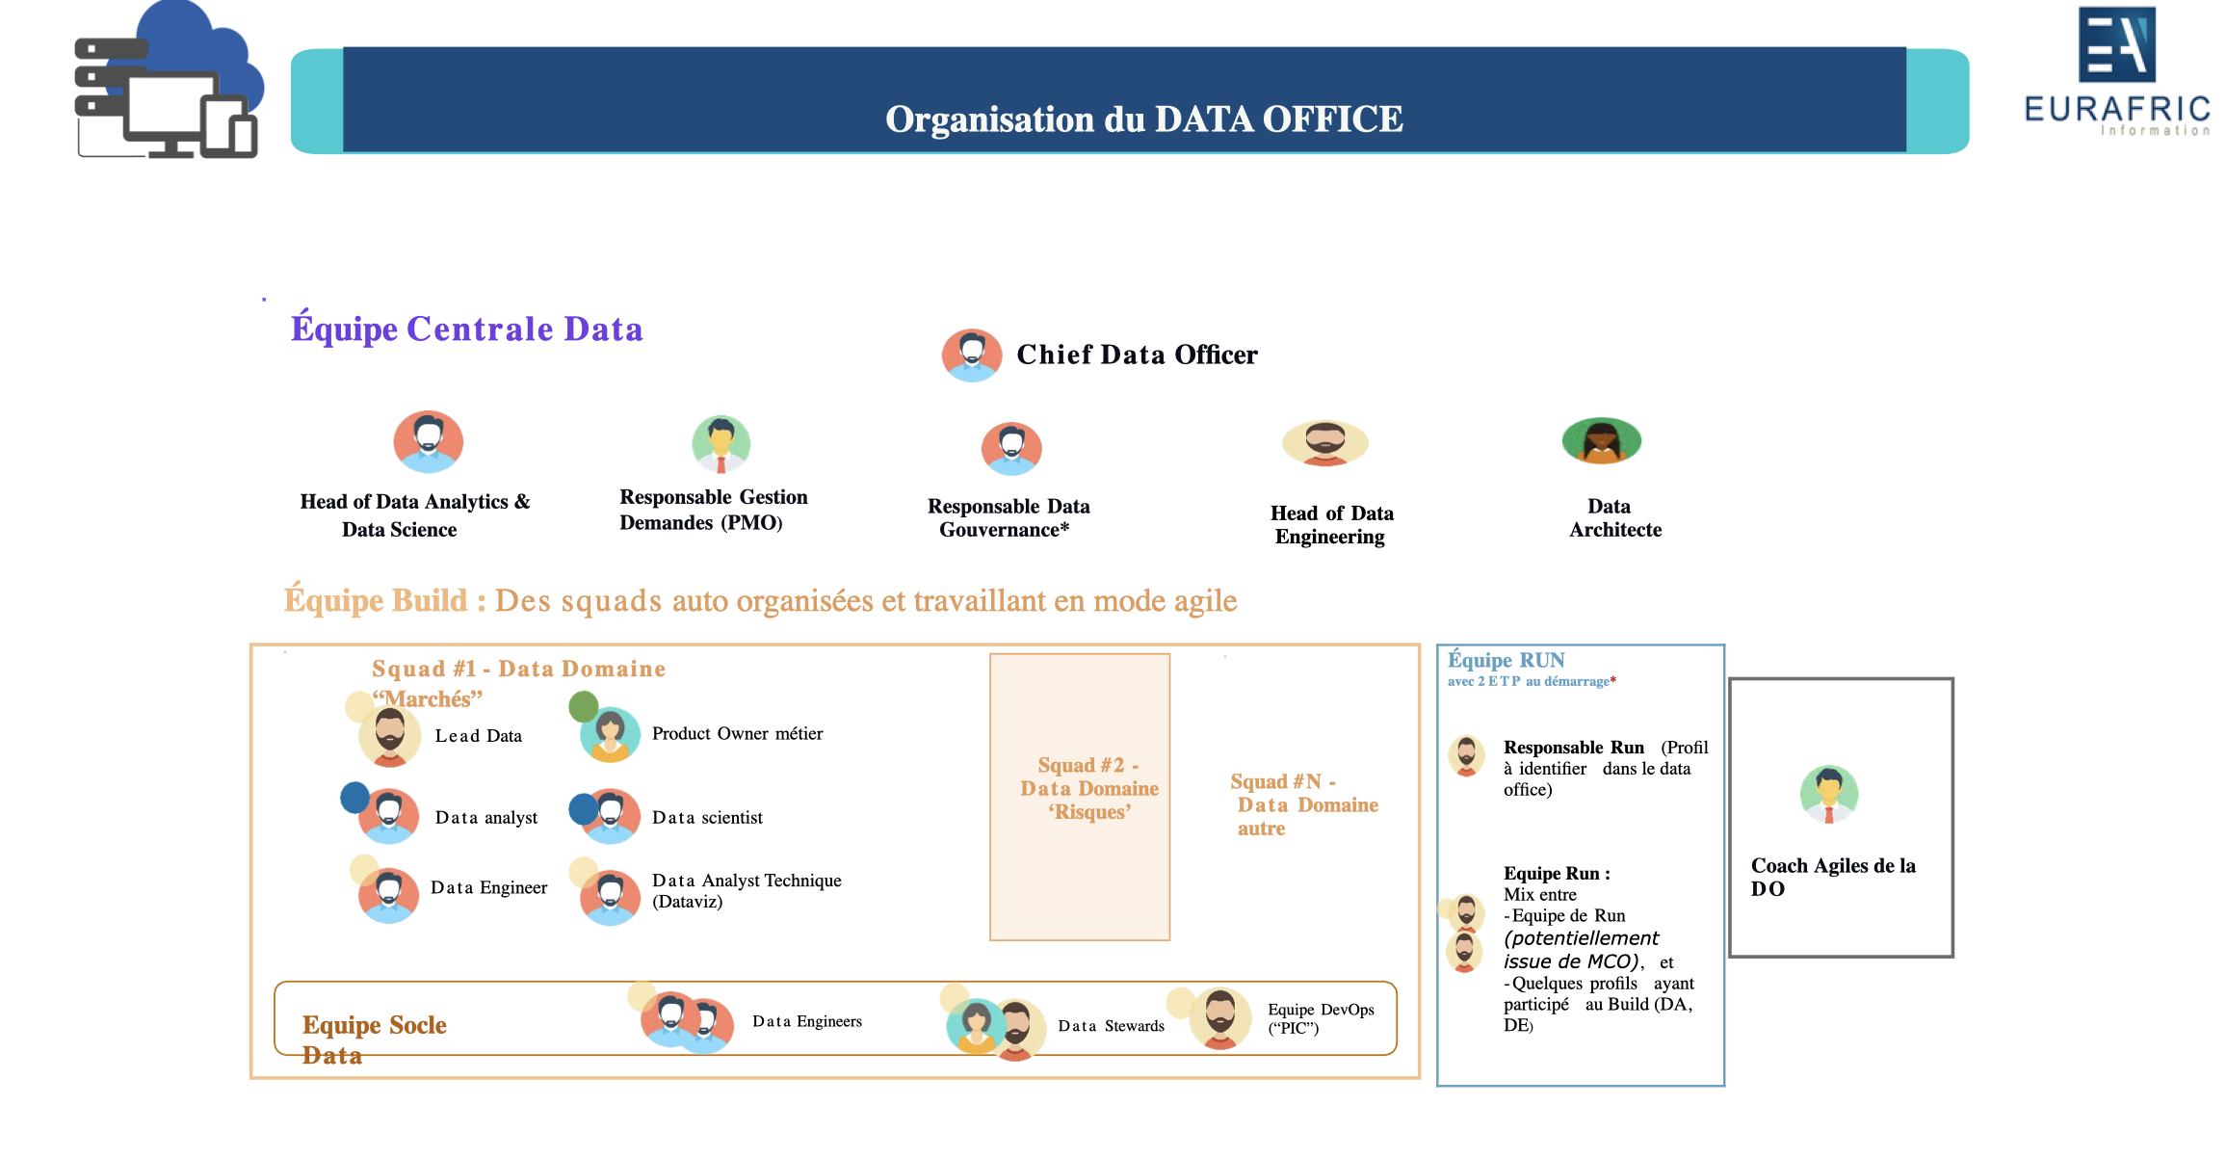
Figure 3 : Organisation du Data Office d’Eurafric Information

1.2.2 Organigramme de l’entreprise :
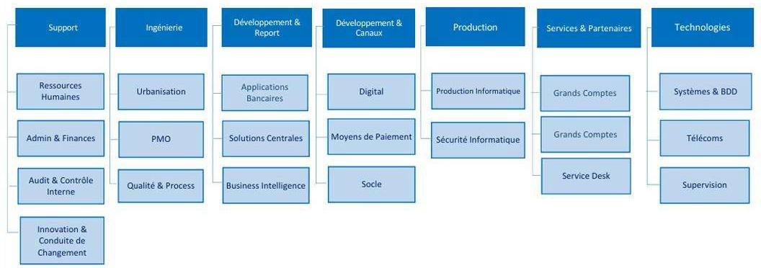

Figure 4: Organigramme de l'entreprise
L’entreprise est organisée autour de sept grands pôles opérationnels, chacun jouant un rôle essentiel dans la chaîne de valeur des services informatiques du groupe :
- Support : gestion des ressources humaines, finances, audit, innovation et conduite du changement ;
- Ingénierie : urbanisation des systèmes, qualité, processus et gestion de projets (PMO) ;
- Développement & Canaux : développement des applications bancaires, des solutions centrales, des canaux digitaux et des moyens de paiement ;
- Production : exploitation informatique et sécurité des systèmes d’information ;
- Technologies : administration des systèmes, bases de données, télécommunications et supervision ;
- Développement & Reporting : Business Intelligence et reporting décisionnel ;
- Services & Partenaires : gestion des relations avec les filiales partenaires, accompagnement des systèmes d’information et gouvernance.
L’ensemble de ces pôles est placé sous la direction de Madame Ibtissam El Boukhari, Directrice Générale d’Eurafric Information.
Mon stage s’est déroulé au sein du pôle Développement & Reporting, plus précisément dans le département Business Intelligence, dirigé par Monsieur Abdellah Oubazzi. J’ai intégré l’équipe de l’Entrepôt de Données (EDD), spécialisée dans la gestion et l’exploitation du Data Warehouse, sous la supervision de Monsieur Rida Kilani, qui a assuré mon encadrement tout au long de cette expérience professionnelle.
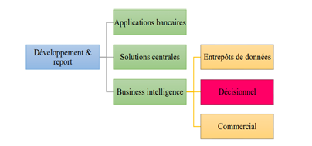

Figure 5 : Organigramme développement & report

Valeurs et missions :
La mission principale d’Eurafric Information est d’accompagner ses partenaires dans leur transformation digitale en leur proposant des solutions technologiques fiables, sécurisées et innovantes.
L’entreprise œuvre ainsi à répondre aux enjeux de performance, d’optimisation et de modernisation des systèmes d’information de ses clients.
Afin de satisfaire les différents besoins métiers et techniques de ses partenaires, EAI met à disposition plusieurs modèles de services flexibles, notamment :
- IaaS (Infrastructure as a Service) ;
- PaaS (Platform as a Service) ;
- SaaS (Software as a Service).
Pour garantir un haut niveau de qualité et de performance, l’entreprise s’appuie sur plusieurs atouts stratégiques, parmi lesquels :
- un Datacenter Tier III+ conforme aux standards internationaux ;
- une veille technologique continue permettant d’anticiper les évolutions du marché et les nouvelles tendances technologiques ;
- une politique de ressources humaines dynamique favorisant la formation continue, le développement des compétences et la promotion de l’innovation au sein des équipes.
L’ensemble de ces initiatives reflète les valeurs fondamentales portées par Eurafric Information, à savoir l’engagement, la transparence et l’innovation.

Figure 6 : Valeurs et missions

1.2.4 Prix et distinctions :

En 2024, Eurafric Information a été certifiée pour la cinquième année consécutive par le prestigieux Top Employers Institute, obtenant le label Top Employer Maroc.
Cette distinction internationale vient récompenser l’engagement continu d'EAI et du groupe BANK OF AFRICA en faveur de:
- L'excellence des pratiques RH
- Le bien-être des collaborateurs
- Le développement des compétences dans un environnement de travail stimulant et innovant

Figure 7 : Prix top employeur 2024

Présentation du projet :

1.3.1 Contexte du projet :
Dans un contexte bancaire marqué par une croissance importante des volumes de données et des exigences accrues en matière de fiabilité, de traçabilité et d’aide à la décision, la gestion des données liées aux activités Crédit et Garantie constitue un enjeu stratégique majeur. Ces données jouent un rôle essentiel dans le suivi des engagements, l’évaluation des risques ainsi que le pilotage des activités métiers.
Au sein d’Eurafric Information, l’exploitation des données Crédit et Garantie repose actuellement sur des systèmes hétérogènes et des traitements partiellement industrialisés. Cette situation engendre plusieurs contraintes techniques et organisationnelles limitant l’efficacité des processus Data existants.
Parmi les principales problématiques identifiées figurent :
- l’absence de standardisation des processus de développement Data, avec l’utilisation de scripts hétérogènes et l’absence d’un framework commun .
- Multiplication des sources de données sans existence d’une source de référence unique (Golden Source) .
- Difficultés de traçabilité des données dues à l’absence d’un mécanisme clair de Data Lineage .
- Problèmes de qualité des données, notamment la présence de doublons et d’incohérences .
- Manque d’industrialisation des traitements, avec des exécutions manuelles et une forte dépendance aux équipes techniques .
- l’absence d’une architecture Data unifiée basée sur une logique Médaillon (Bronze / Silver / Gold).
Face à ces limitations, il devient nécessaire de mettre en place une plateforme DATA moderne, capable de centraliser, transformer et exploiter efficacement les données tout en garantissant leur qualité, leur cohérence et leur gouvernance.

1.3.2 Problématique :
La diversité des sources de données, le manque de standardisation des traitements ainsi que l’absence d’une architecture Data centralisée rendent difficile l’exploitation fiable et efficace des données Crédit et Garantie.
Dans ce contexte, la problématique principale de ce projet consiste à répondre à la question suivante :
Comment concevoir et mettre en œuvre une plateforme Data basée sur l’écosystème Hadoop permettant d’industrialiser, standardiser et gouverner les traitements de données Crédit & Garantie tout en garantissant la qualité, la traçabilité et la disponibilité des données pour les besoins métiers et décisionnels ?

1.3.3 Objectifs du projet :
L’objectif principal de ce projet est de mettre en place une plateforme Data standardisée et évolutive permettant d’améliorer la gestion et l’exploitation des données liées à l’activité Crédit & Garantie.
Plus précisément, le projet vise à :
- Structurer les données selon une architecture Médaillon organisée en couches Bronze, Silver et Gold.
- Standardiser les Framework et les pratiques de développement Data.
- Industrialiser les pipelines de données couvrant les phases d’ingestion, de transformation et d’exposition.
- Mettre en place des mécanismes robustes de gouvernance et de traçabilité des données.
- Produire des indicateurs fiables et cohérents destinés au pilotage de l’activité Crédit & Garantie.
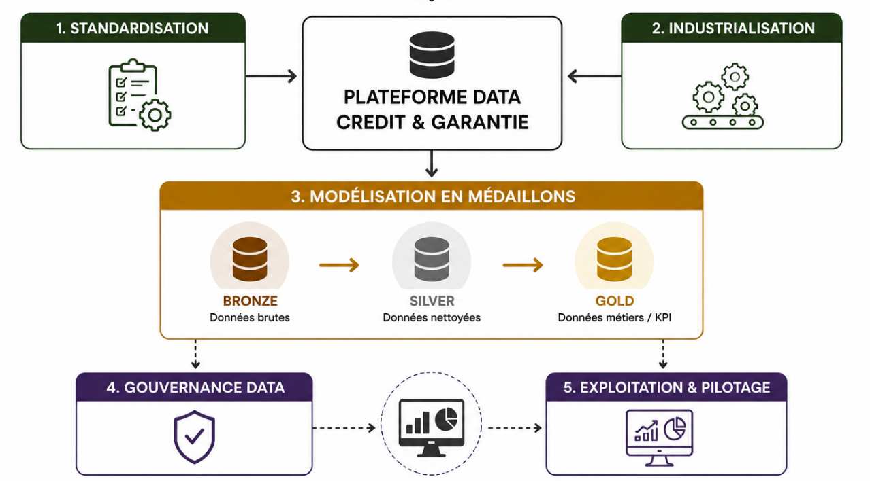
- Faciliter l’exploitation analytique et la visualisation des données à travers des tableaux de bord décisionnels.
Figure 8: Vue globale du projet

1.3.4 Bénéfices attendus :
La mise en œuvre de cette plateforme Data permettra d’apporter plusieurs améliorations significatives, notamment :
- Meilleure fiabilité des données grâce à l’amélioration de leur qualité, de leur cohérence et de leur unicité.
- Réduction des traitements manuels et des tâches répétitives.
- Accélération des développements et des traitements Data.
- Amélioration du time-to-market (TTM) des tableaux de bord et des reportings.
- Traçabilité complète des flux et transformations de données grâce au Data Lineage.
- Support décisionnel avancé pour les équipes métiers et les équipes Risques .

1.4 Conduite du projet :

1.4.1 Méthode de développement :

SCRUM est une méthode agile dédiée à la gestion de projet. Ce framework de management a pour objectif d’améliorer la productivité d’une équipe pluridisciplinaire qui réalise le produit de manière itérative et incrémentale. SCRUM structure le développement en cycles de travail courts appelés sprints, à l’issue desquels un incrément exploitable est livré. Le présent projet a été conduit selon cette méthodologie tout au long du stage, réalisé du 5 février au 30 juin 2026 (environ cinq mois) au sein d’Eurafric Information.
SCRUM repose sur trois rôles, des cérémonies et des artefacts.
Les rôles. Le Product Owner porte la valeur métier et priorise le backlog ; le Scrum Master est garant du cadre et facilitateur ; l’équipe de développement, auto-organisée, réalise l’incrément. Dans le cadre de ce projet de fin d’études, ces rôles ont été adaptés au contexte d’un stage encadré : l’encadrant entreprise a tenu le rôle de Product Owner (priorisation des besoins métier), tandis que le stagiaire assurait à la fois le développement et le suivi (Scrum Master).
Les cérémonies. Le Sprint Planning planifie le contenu du sprint ; le Daily Scrum est un point de synchronisation quotidien ; la Sprint Review présente l’incrément livré ; la Rétrospective vise l’amélioration continue.
Les artefacts. Le Product Backlog liste les besoins priorisés ; le Sprint Backlog est l’engagement du sprint ; l’Incrément est le produit livrable.
Dans ce projet, le travail a été conduit en itérations successives : chaque incrément — moteur Bronze, pilotes, industrialisation, migration Iceberg, historisation et couche Gold — a été développé puis validé sur la machine virtuelle avant de passer au suivant.
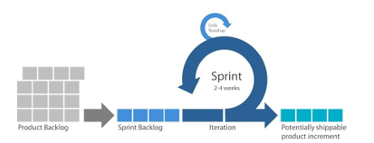
Figure 9 : Framework SCRUM

Chapitre 2 : Étude de l’existant

2.1 Introduction
Ce chapitre établit le socle de compréhension du projet. Il dresse d’abord l’état des lieux du système en place avant la mission et en analyse les limites, ce qui justifie le besoin d’une plateforme moderne. Il présente ensuite l’état de l’art des technologies et concepts mobilisés : le Big Data et l’écosystème Hadoop, le traitement distribué avec Spark, le stockage colonnaire, l’évolution du Data Warehouse vers le Lakehouse, le format de table Apache Iceberg, l’architecture en médaillon, la modélisation dimensionnelle et l’historisation, enfin la qualité et la gouvernance des données.

2.2 Analyse de l’existant

2.2.1 Le système d’information existant
Avant ce projet, l’exploitation des données Crédit-Garantie de la banque reposait sur l’écosystème SAP. Les données étaient extraites et préparées au moyen de SAP Data Services, l’outil d’ETL (Extract, Transform, Load) de la suite, à partir des systèmes opérationnels qui gèrent au quotidien les dossiers de crédit, les garanties, les impayés et les dépassements (notamment IDCHAB, IDCE, Evolan, BTA, le système comptable, CDL et Dépassements).
Cet existant reposait sur un entrepôt de données (EDD) bâti sur SAP BusinessObjects : les systèmes sources (crédit, opérations d’agence, comptabilité) alimentaient, via des traitements ETL, un ODS puis l’entrepôt, à partir desquels étaient construits des datamarts métier (Risque, Finance, Comptabilité) et les restitutions décisionnelles. Une table de rejet recueillait les anomalies de chargement.
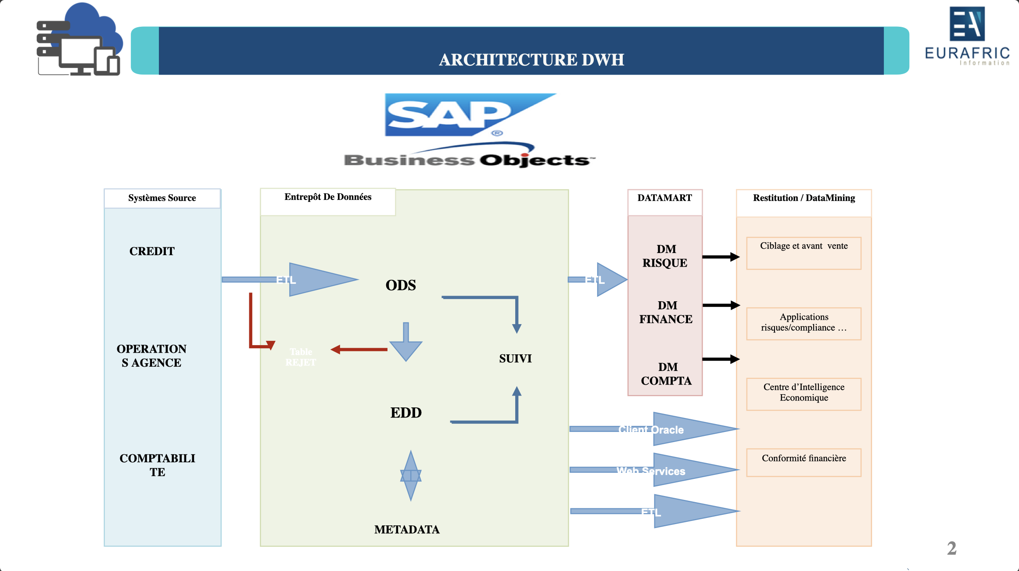
Figure 10 : Architecture de l’entrepôt de données existant (SAP BusinessObjects)
Les jeux de données ainsi constitués alimentaient des traitements et des restitutions destinés au suivi des engagements, à l’évaluation du risque de crédit et au pilotage de l’activité. Cette organisation, éprouvée, présentait néanmoins des limites structurelles au regard des volumes croissants et des exigences de traçabilité du secteur bancaire.

2.2.2 Les limites de l’existant
L’analyse de l’existant a mis en évidence plusieurs contraintes techniques et organisationnelles :
- Absence de standardisation : des scripts hétérogènes, sans framework de développement commun, nuisant à la maintenabilité et à la réutilisabilité.
- Multiplication des sources sans référentiel unique (absence de Golden Source), source d’incohérences entre les chaînes de restitution.
- Traçabilité limitée : aucun mécanisme clair de Data Lineage pour suivre le parcours d’une donnée de la source à la restitution.
- Qualité des données insuffisamment maîtrisée : doublons et incohérences, sans contrôle systématique ni historisation des anomalies.
- Faible industrialisation : des traitements largement manuels, créateurs de délais et dépendants des équipes techniques.
- Absence d’architecture unifiée de type médaillon permettant un raffinage progressif et contrôlé.
- Coûts et rigidité liés à une plateforme propriétaire, peu adaptée à la montée en charge des volumes.

2.2.3 Le besoin d’une plateforme Data moderne
Ces limites appellent une plateforme Big Data ouverte, évolutive et industrialisée, capable de centraliser les sources, de standardiser les développements, de garantir la qualité et la traçabilité des données, et de conserver l’historique nécessaire à la reconstitution des états passés — une exigence réglementaire forte dans le secteur bancaire (Bâle III). Les sections suivantes présentent les briques technologiques et conceptuelles qui répondent à ce besoin.

2.3 État de l’art

2.3.1 Le Big Data et ses enjeux
Le terme Big Data désigne des ensembles de données dont le volume, la vitesse et la variété dépassent les capacités des outils traditionnels de gestion de bases de données. On le caractérise classiquement par les cinq V :
- Volume : des quantités massives de données (téraoctets, pétaoctets) ;
- Vélocité : un rythme de production et de traitement élevé ;
- Variété : des formats hétérogènes — structurés, semi-structurés (JSON, XML) et non structurés ;
- Véracité : la fiabilité et la qualité variables des données ;
- Valeur : la capacité à extraire de l’information utile à la décision.
Dans le contexte bancaire, ces enjeux se traduisent par la nécessité de traiter de grands volumes d’opérations, de fiabiliser des sources multiples et d’en tirer des indicateurs de risque pertinents.

2.3.2 L’écosystème Hadoop
Apache Hadoop est un cadre logiciel open source destiné au stockage et au traitement distribués de grands volumes de données sur des grappes de machines standard. Il repose sur trois composants fondamentaux :
- HDFS (Hadoop Distributed File System) : système de fichiers distribué qui découpe les fichiers en blocs répartis et répliqués sur les nœuds, autour d’un NameNode (métadonnées) et de DataNodes (stockage) ;
- YARN (Yet Another Resource Negotiator) : gestionnaire de ressources qui alloue mémoire et CPU aux applications et ordonnance leur exécution ;
- un moteur de traitement : historiquement MapReduce, aujourd’hui largement remplacé par Apache Spark.
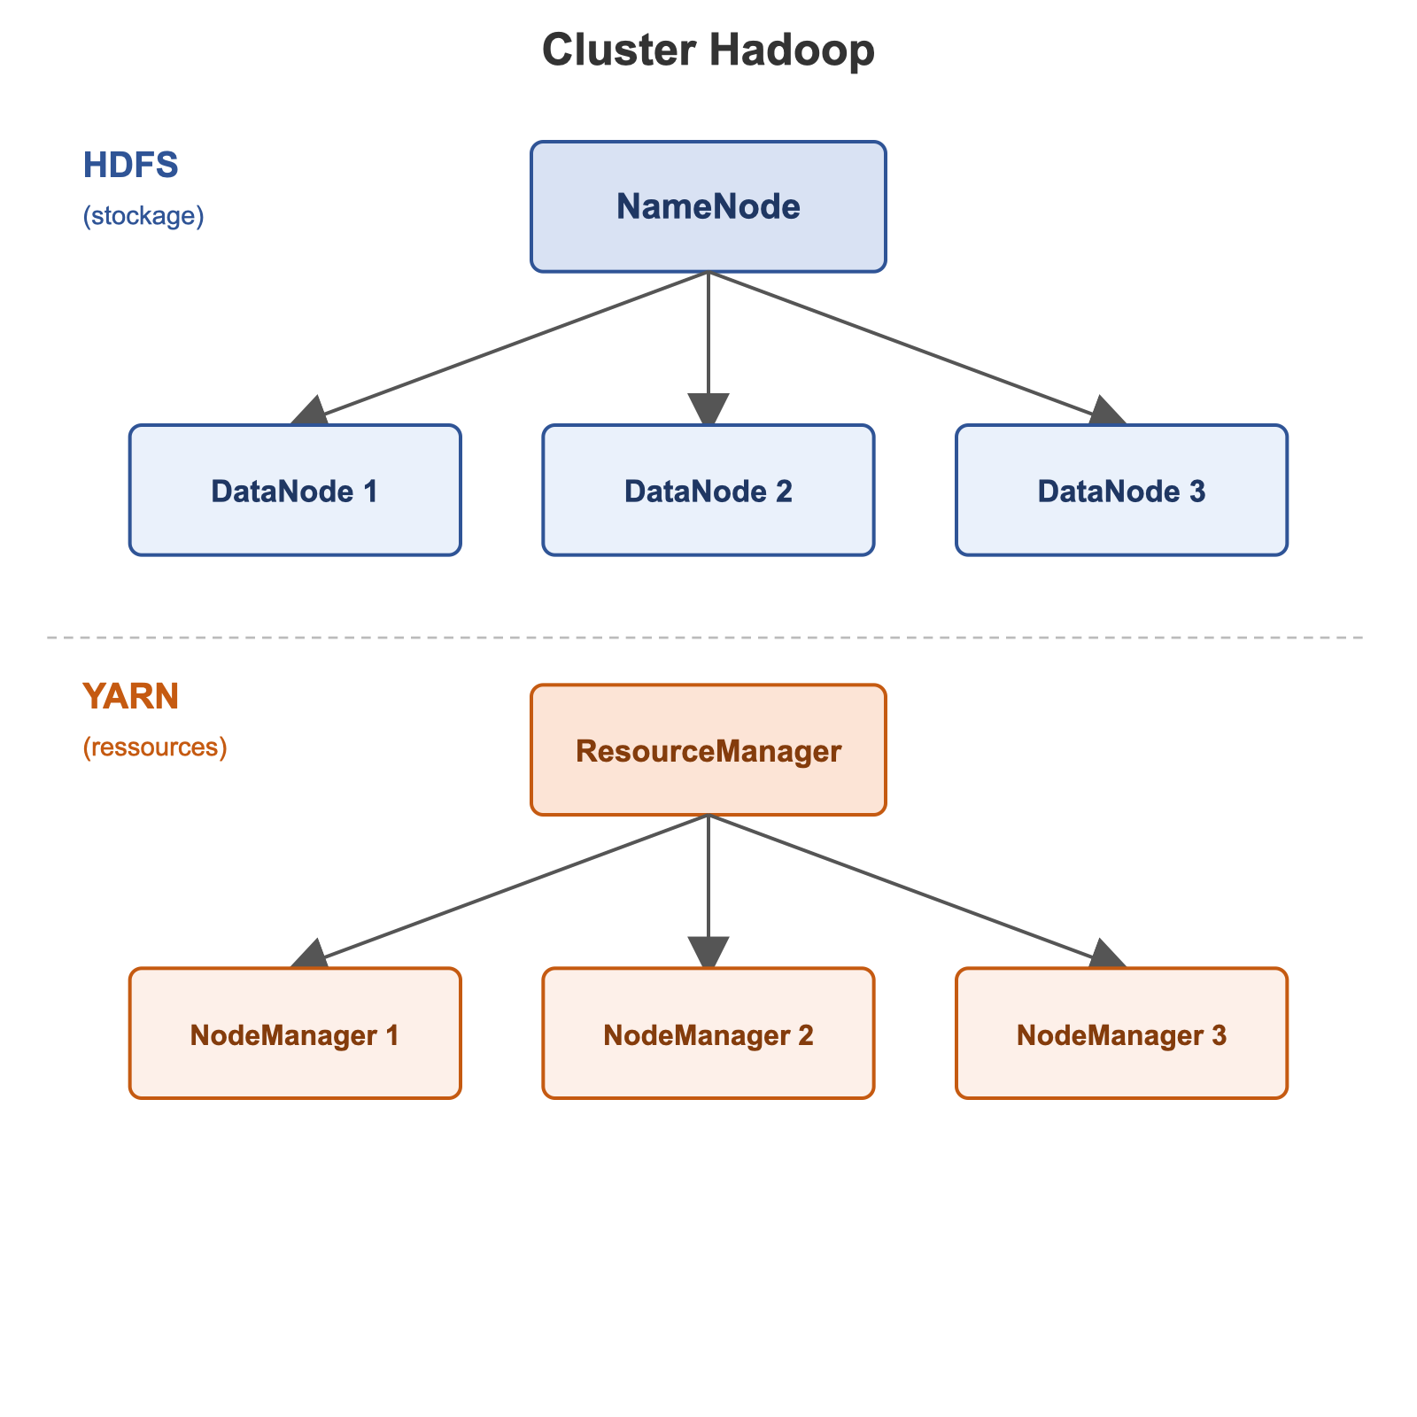
Figure 11 : Architecture de l’écosystème Hadoop (HDFS et YARN)

2.3.3 Le traitement distribué avec Apache Spark
Apache Spark est un moteur de calcul distribué en mémoire, nettement plus performant que MapReduce pour les traitements itératifs et analytiques. Une application Spark s’articule autour d’un driver (qui planifie le travail) et d’executors (qui exécutent les tâches en parallèle sur les partitions de données). Le driver construit un graphe d’exécution (DAG) optimisé, découpé en étapes et en tâches.
Spark expose plusieurs abstractions : les RDD (Resilient Distributed Datasets), collections distribuées tolérantes aux pannes, et surtout les DataFrames, optimisés par le moteur Catalyst. L’évaluation est paresseuse (lazy) : les transformations ne s’exécutent qu’au déclenchement d’une action. L’API PySpark permet de programmer en Python. Spark s’exécute en mode local (une seule machine, pour le développement et la validation) ou distribué sur YARN.
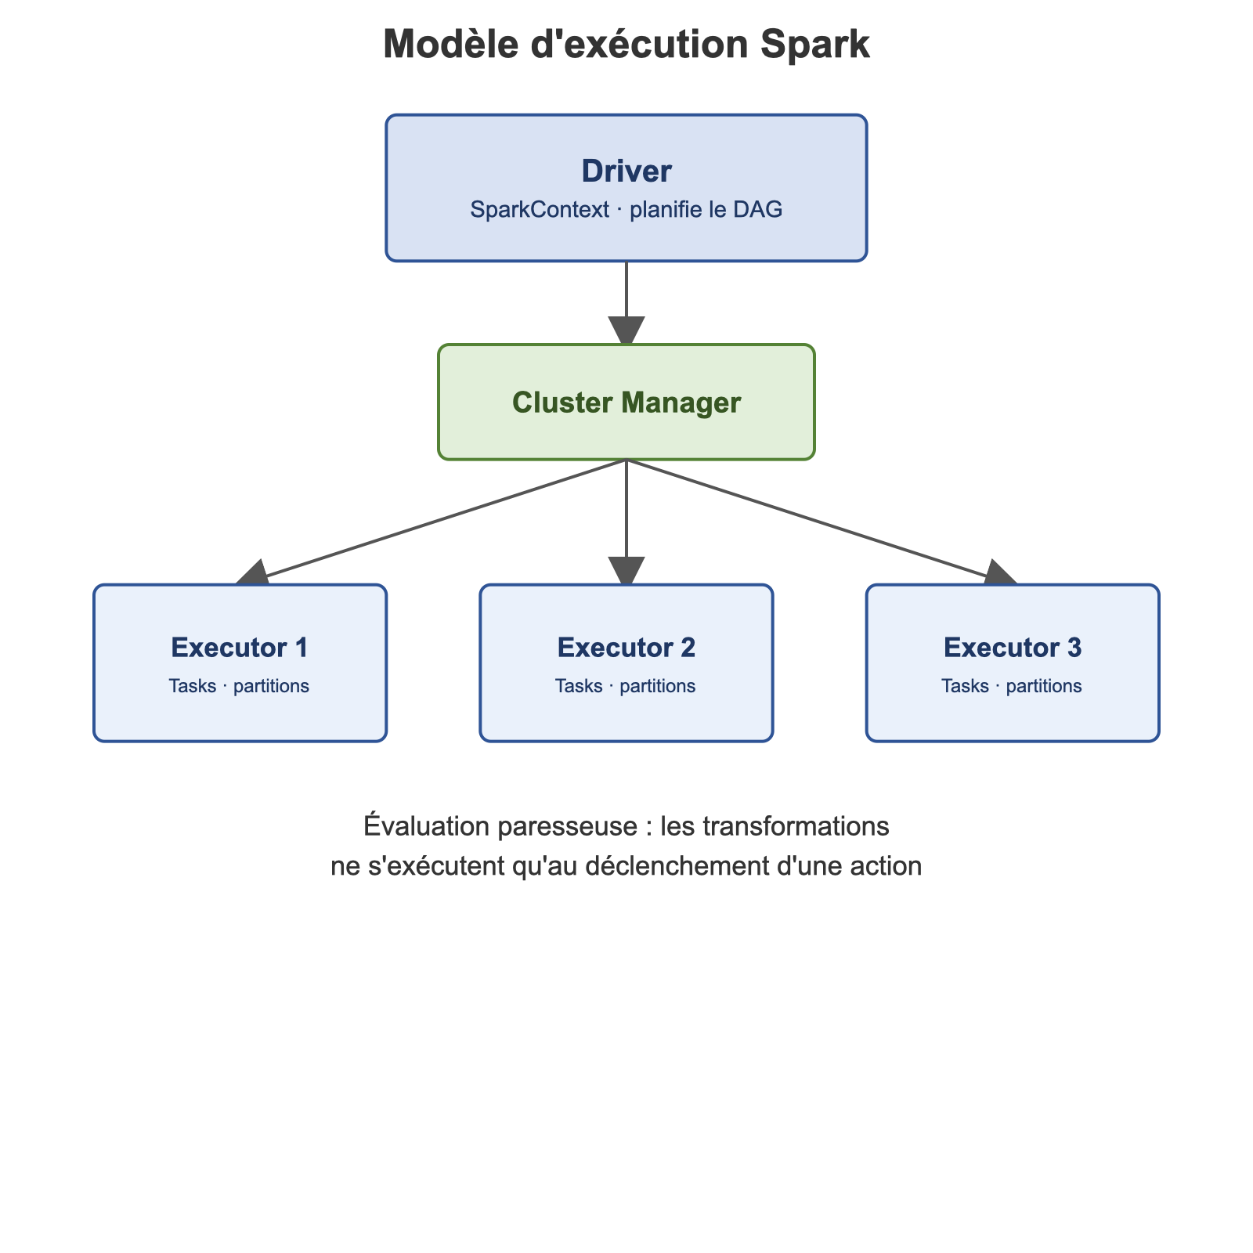
Figure 12 : Modèle d’exécution d’Apache Spark

2.3.4 Le stockage colonnaire : Parquet
Apache Parquet est un format de fichier colonnaire conçu pour l’analytique. Contrairement au stockage par ligne, il regroupe les valeurs d’une même colonne, ce qui permet de ne lire que les colonnes utiles à une requête, d’obtenir d’excellents taux de compression et d’accélérer les agrégations. Il conserve le schéma et des statistiques (min/max par bloc) exploitées pour élaguer les lectures. C’est le format de fichier sous-jacent des couches du lac.

2.3.5 Du Data Warehouse au Data Lake : vers le Lakehouse
Le Data Warehouse stocke des données structurées selon un schéma défini à l’écriture (schema-on-write), optimisé pour le décisionnel mais rigide et coûteux. Le Data Lake stocke tous les formats à faible coût, le schéma étant appliqué à la lecture (schema-on-read), au prix d’une gouvernance plus difficile (risque de « marécage de données »).
Le Lakehouse réconcilie les deux : il apporte au Data Lake les garanties d’un entrepôt — transactions ACID, gestion de schéma, fiabilité — grâce à une couche de format de table posée au-dessus des fichiers. C’est le modèle retenu dans ce projet, via Apache Iceberg.
Data Warehouse | Data Lake
Données structurées uniquement | Tous formats : structuré, semi-structuré, non structuré
Schéma à l’écriture (schema-on-write) | Schéma à la lecture (schema-on-read)
Coût de stockage élevé | Stockage à faible coût
Optimisé pour le reporting décisionnel | Optimisé pour l’exploration et le Big Data
Structure rigide | Souple et évolutif
Figure 13 : Comparaison entre Data Warehouse et Data Lake

2.3.6 Les formats de table transactionnels : Apache Iceberg
Apache Iceberg est un format de table ouvert pour les lacs de données. Posé au-dessus de fichiers Parquet, il transforme un ensemble de fichiers en une table interrogeable en SQL, dotée de garanties d’entrepôt. Ses apports majeurs :
- Transactions ACID : écritures atomiques et isolées ; les lecteurs voient toujours un état cohérent ;
- Gestion par snapshots : chaque écriture produit un snapshot (version immuable), référencé par une couche de métadonnées (fichiers manifest) ;
- Time-travel : interrogation de la table telle qu’elle était à un snapshot ou un instant passé (AS OF) — précieux pour l’audit ;
- Évolution de schéma et de partitionnement sans réécriture des données ;
- Partitionnement caché : l’élagage des partitions est automatique, sans connaître la colonne de partition.
Iceberg s’appuie sur un catalogue (ici le Hive Metastore) qui référence les tables et leurs métadonnées.
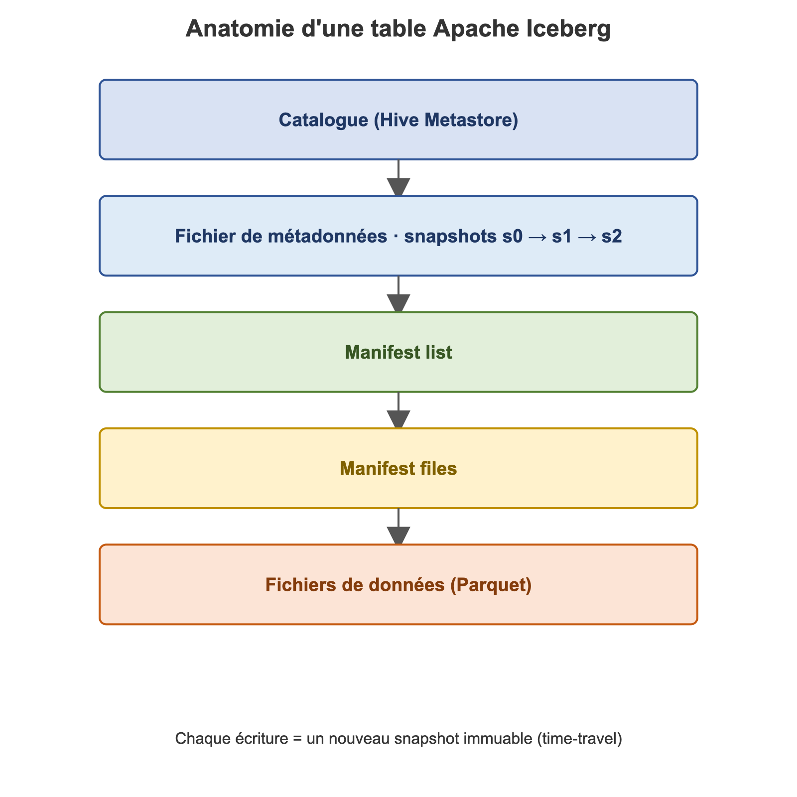
Figure 14 : Anatomie d’une table Apache Iceberg

2.3.7 L’architecture en médaillon
À retenir — L’architecture en médaillon organise les données en trois couches successives : Bronze (brut, fidèle à la source), Silver (typé, dédupliqué et contrôlé) et Gold (modèle dimensionnel prêt pour l’analyse). Chaque couche est auditable et rejouable indépendamment des autres.

L’architecture en médaillon organise le lac en trois couches de raffinage progressif, améliorant la qualité, la traçabilité et la réutilisabilité à chaque étape :
- Bronze : données brutes, fidèles à la source (1:1) ;
- Silver : données nettoyées, typées, dédupliquées, contrôlées et conformées ;
- Gold : données agrégées et modélisées pour l’analyse métier.
Bronze | Silver | Gold
Données brutes, fidèles à la source (1:1) | Données nettoyées, typées, dédupliquées, contrôlées | Données agrégées, modèle en étoile (faits + dimensions)
Figure 15 : Architecture en médaillon — raffinage progressif Bronze → Silver → Gold

2.3.8 La modélisation dimensionnelle et l’historisation
Pour la couche Gold, la modélisation dimensionnelle de Ralph Kimball est la référence. Elle distingue les tables de faits, qui portent les mesures numériques d’un processus métier à un grain donné, et les tables de dimensions, référentiels descriptifs fournissant les axes d’analyse (client, produit, temps…).
Le schéma en étoile place une table de faits au centre, entourée de ses dimensions. Lorsque plusieurs faits partagent des dimensions conformes, on parle de schéma en constellation.
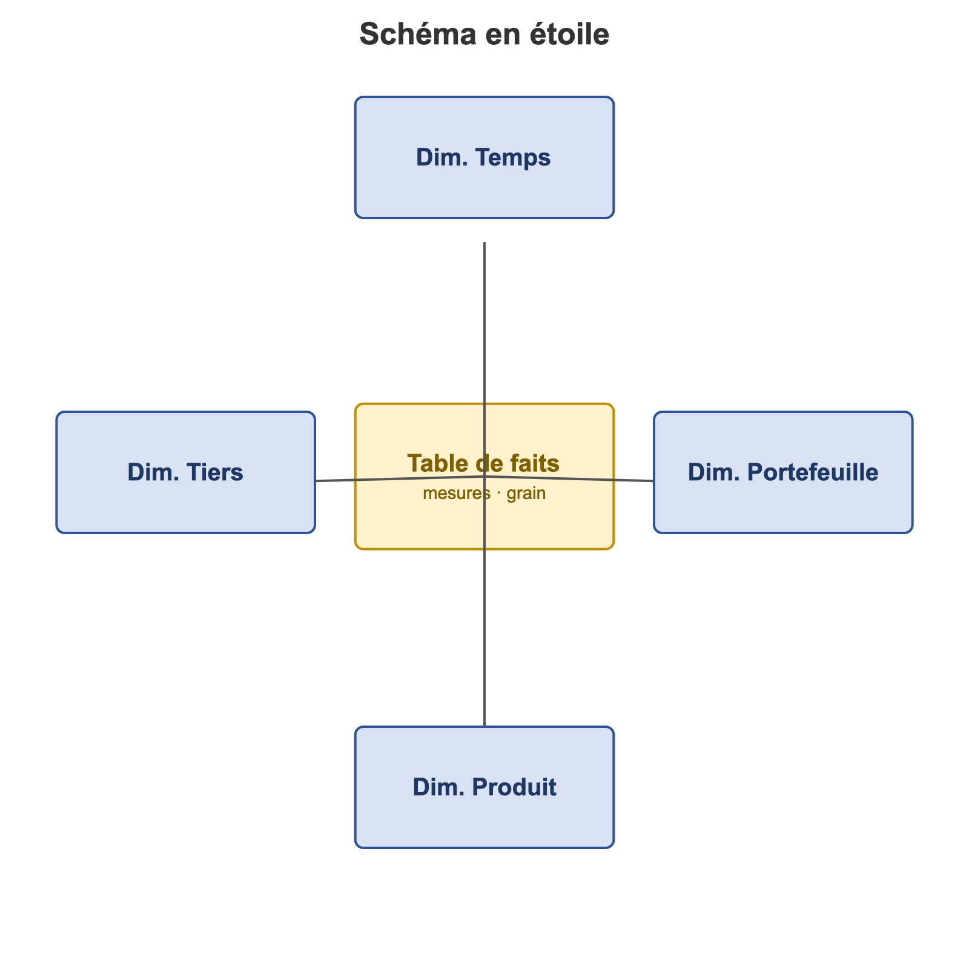
Figure 16 : Schéma en étoile (modélisation dimensionnelle de Kimball)
La gestion de l’évolution des dimensions dans le temps relève des Slowly Changing Dimensions (SCD). On distingue trois types principaux :
- SCD type 1 : on écrase l’ancienne valeur ; aucun historique n’est conservé ;
- SCD type 2 : chaque changement crée une nouvelle version datée (valid_from, valid_to, is_current) ; tout l’historique est conservé ;
- SCD type 3 : on conserve uniquement la valeur précédente dans une colonne dédiée.
Le type 2 répond à l’exigence de conservation intégrale de l’historique. Couplé à un format transactionnel comme Iceberg, il permet une jointure point-in-time (as-of) : rattacher un fait à la version de la dimension en vigueur à la date du fait.
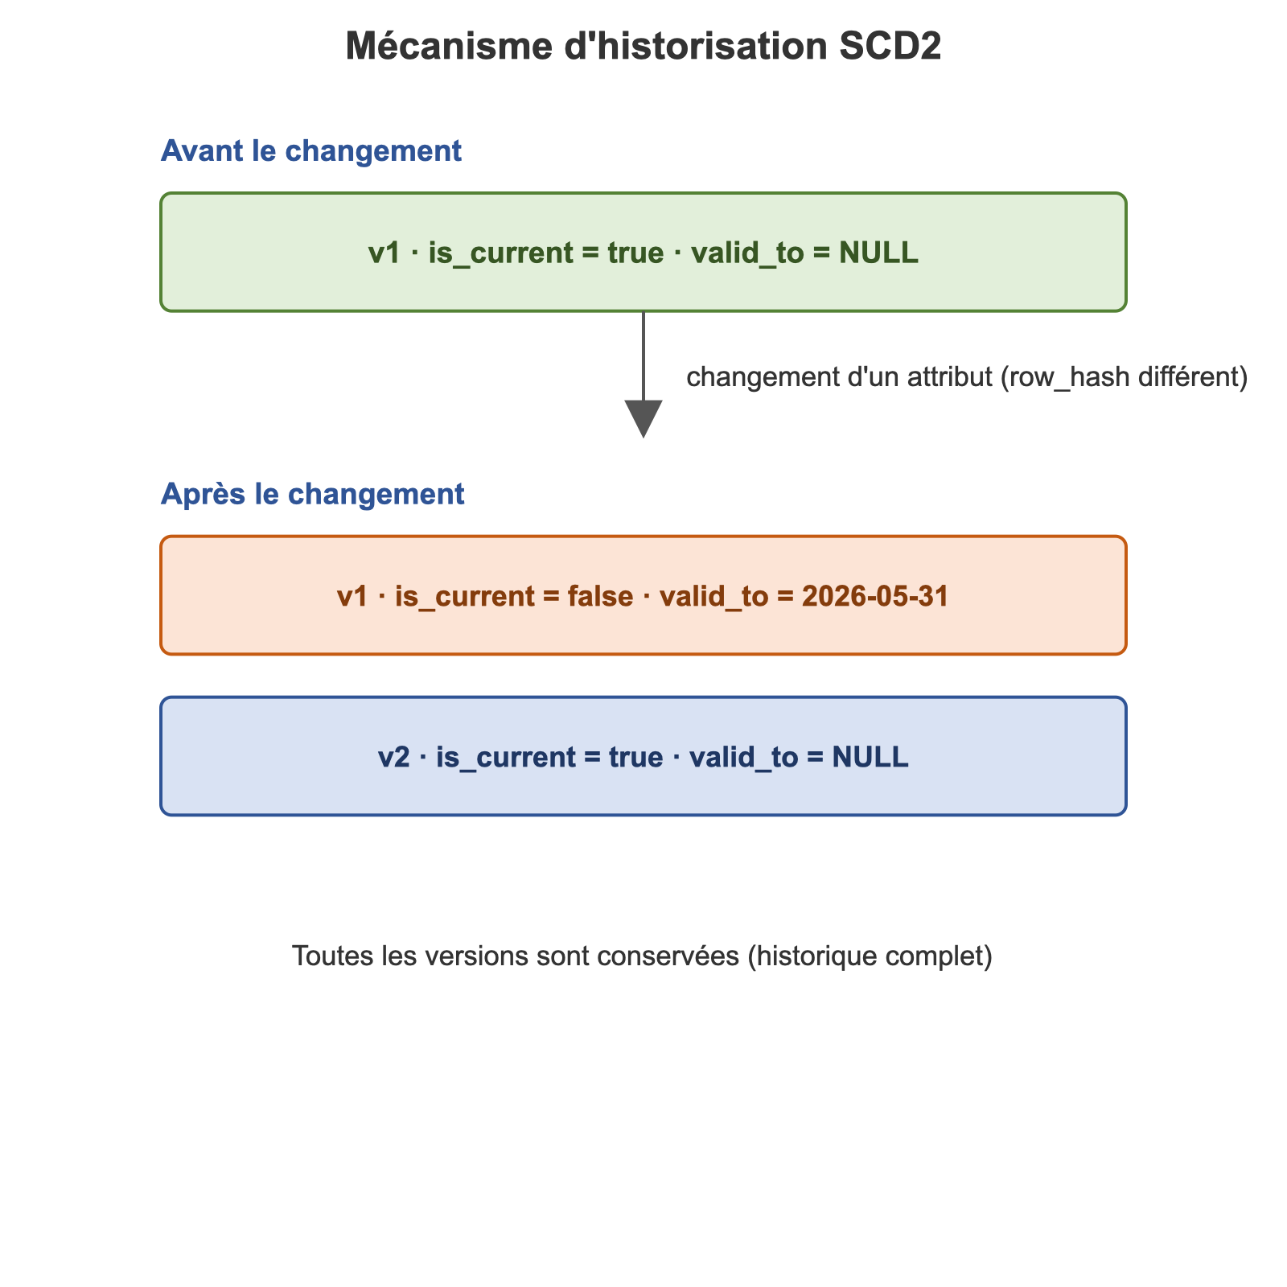
Figure 17 : Mécanisme d’historisation SCD2

2.3.9 La qualité et la gouvernance des données
La qualité des données se mesure selon plusieurs dimensions : complétude, unicité, validité (conformité de format), cohérence et intégrité référentielle. Une démarche industrialisée consiste à déclarer des règles appliquées systématiquement, à mesurer des taux d’anomalie et à tracer les résultats, sans supprimer la donnée fautive.
La gouvernance des données vise à rendre les données fiables, sécurisées et traçables. Elle s’appuie sur un catalogue de métadonnées et le lineage — assurés par Apache Atlas — et sur la sécurité et le contrôle d’accès centralisés — assurés par Apache Ranger, intégrable à l’annuaire d’entreprise (Active Directory / Kerberos).
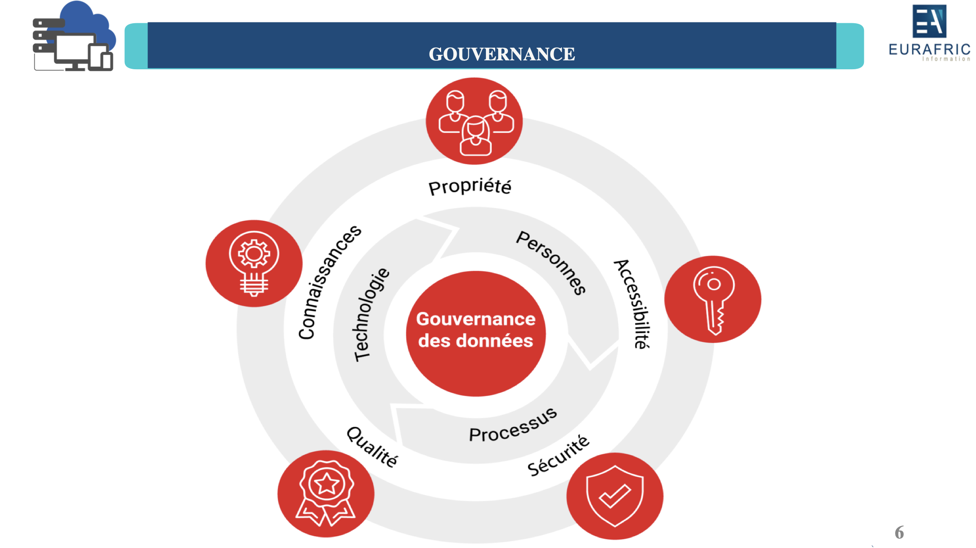
Figure 18 : Les piliers de la gouvernance des données

2.4 Conclusion
L’existant SAP, peu standardisé et faiblement industrialisé, ne répondait plus aux exigences de fiabilité, de traçabilité et d’évolutivité de l’activité Crédit-Garantie. L’état de l’art confirme la pertinence d’un Lakehouse en architecture médaillon, fondé sur Hadoop, Spark, Parquet et Apache Iceberg, complété par une modélisation dimensionnelle historisée (SCD2) et une démarche de qualité et de gouvernance. Le chapitre suivant présente la conception de la plateforme sur ces fondements.

Chapitre 3 : Conception de l’application

3.1 Introduction
Ce chapitre présente la conception de la plateforme. Il décrit l’architecture générale, l’application de l’architecture en médaillon au périmètre Crédit-Garantie, la justification des choix technologiques, puis la conception détaillée des trois piliers du framework : le moteur de traitement, le moteur de qualité des données et le mécanisme d’historisation. Il se termine par la modélisation de la couche Gold.

3.2 Architecture générale de la solution
L’architecture cible s’appuie sur la distribution Cloudera, en traitement batch (pas de temps réel). Le présent travail en réalise le cœur — ingestion, médaillon, qualité, historisation, modèle décisionnel — sur un environnement de validation ; les briques de gouvernance, d’orchestration et de restitution y sont également déployées (chapitre 4).
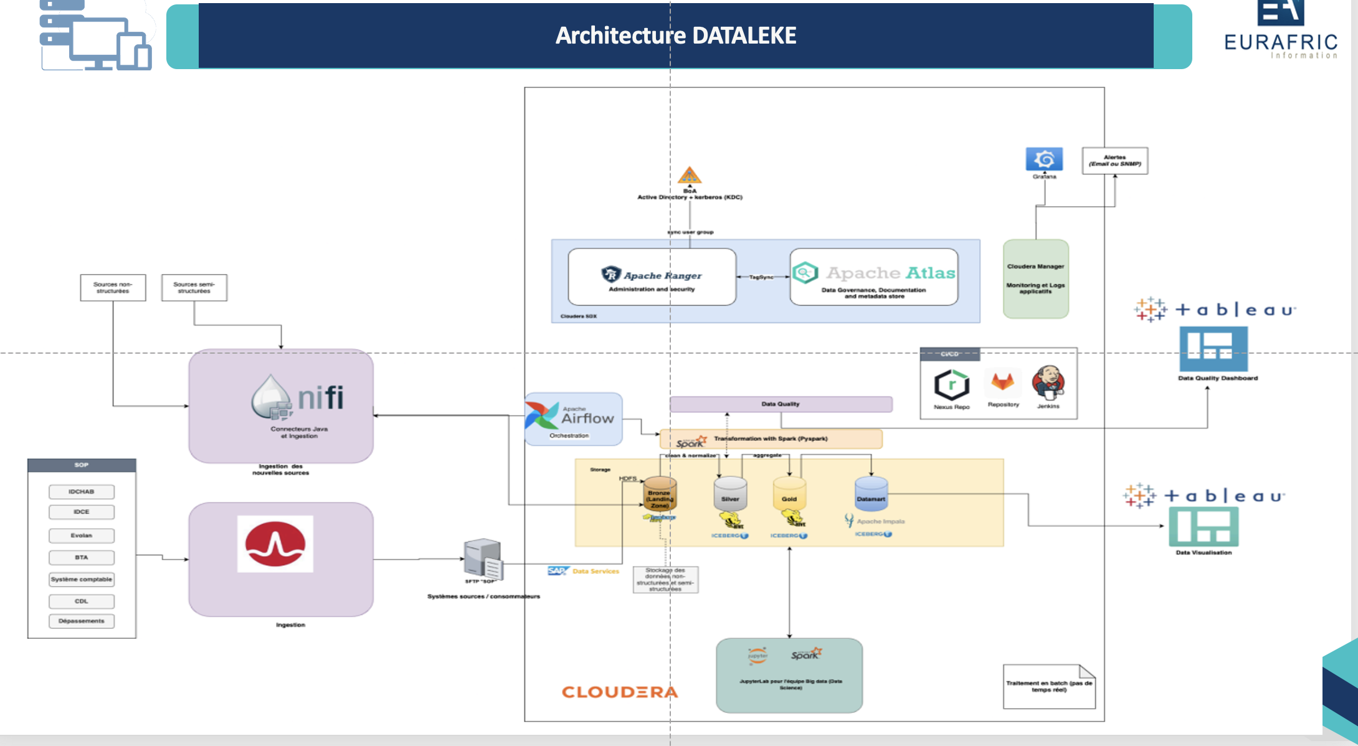
Figure 19 : Architecture générale de la plateforme (DATALAKE)
Le flux se décompose ainsi : Apache NiFi ingère les données des systèmes sources vers la zone d’atterrissage (Landing) ; Apache Spark (PySpark) assure les transformations et les contrôles ; le stockage suit le médaillon Bronze → Silver → Gold au format Apache Iceberg (catalogue Hive Metastore) sur HDFS ; Apache Airflow orchestre les traitements ; Atlas et Ranger assurent gouvernance et sécurité ; Power BI restitue les indicateurs. Le requêtage du POC s’effectue directement sur Iceberg via Spark SQL ; l’exposition via un Datamart Impala relève de l’architecture cible.

3.3 L’architecture en médaillon appliquée au Crédit-Garantie

3.3.1 La couche Bronze
La couche Bronze est le miroir brut des sources, fidèle à 100 % (relation 1:1). Les fichiers de la zone d’atterrissage (Parquet) sont lus, leur schéma est appliqué avec un typage tolérant, et les données sont écrites sans transformation métier au format Parquet/Iceberg. Chaque table est partitionnée par date_arrete — et non par date d’ingestion — exigence d’audit Bâle III qui garantit la reconstitution exacte de tout arrêté.

3.3.2 La couche Silver
La couche Silver porte les données typées, dédupliquées et validées. La qualité y est appliquée selon le principe « on flague, on n’enlève pas » : aucune ligne n’est supprimée, les anomalies sont marquées par des colonnes de flags (dq_status, dq_failed_checks, dq_severity_max). Les faits restent partitionnés par date_arrete ; les dimensions sont historisées en SCD2. Format Iceberg.

3.3.3 La couche Gold
La couche Gold est la couche décisionnelle, modélisée en schéma en étoile / constellation : tables de faits porteuses des mesures et dimensions conformes partagées, complétées d’une table de synthèse agrégée. Format Iceberg (détaillée en 3.8).

3.3.4 Conventions de nommage et partitionnement
À retenir — Le partitionnement par date_arrete n’est pas un choix technique mais une exigence réglementaire (Bâle III, BCBS 239) : chaque arrêté constitue un état figé, reproductible et indépendant, rejouable à l’identique lors d’un audit.

Le framework impose des conventions strictes : bronze_&lt;source&gt;_&lt;objet&gt;, silver_&lt;objet&gt; (base silver_credit_garantie), gdw_&lt;fait&gt; / dim_&lt;entité&gt; / bridge_&lt;hub&gt;, jobs JOB_&lt;LAYER&gt;_&lt;PROCESS&gt;. Le partitionnement par date_arrete s’applique aux tables Bronze et aux faits Silver ; les dimensions ne sont pas partitionnées mais versionnées en SCD2 (valid_from / valid_to / is_current).

3.4 Justification des choix technologiques
Outil | Rôle | Justification
Apache NiFi | Ingestion | Connecteurs variés, flux visuels, gestion de sources hétérogènes
Apache Spark (PySpark) | Traitement | Calcul distribué en mémoire, montée en charge
HDFS | Stockage | Stockage distribué tolérant aux pannes
Apache Iceberg (+ Hive Metastore) | Format de table | ACID, évolution de schéma/partition, time-travel → Lakehouse
Apache Impala | Datamart | SQL interactif faible latence — cible (POC : Spark SQL sur Iceberg)
Apache Airflow | Orchestration | Planification des arrêtés en DAG, reprise sur incident
Apache Atlas | Gouvernance | Catalogue, métadonnées, Data Lineage
Apache Ranger | Sécurité | Contrôle d’accès centralisé, intégré à l’AD/Kerberos
Cloudera Manager / Grafana | Supervision | Monitoring, logs, alertes
GitLab / Jenkins / Nexus / SonarQube | CI/CD | Industrialisation et qualité du code
Power BI | Restitution | Tableaux de bord décisionnels
Tableau 1 : Justification des choix technologiques (réalisé et cible)

3.5 Conception du framework de développement standardisé

3.5.1 Le principe déclaratif
À retenir — Le comportement du pipeline — sources, règles de qualité, historisation, modèle Gold — est décrit en YAML et exécuté par des moteurs génériques. Ajouter une table, une règle ou un indicateur se résume à une modification de configuration, sans écrire de code.

Le cœur du projet est un framework déclaratif et réutilisable : un pipeline médaillon n’est pas codé, il est décrit en YAML puis exécuté par des moteurs génériques. Ajouter une table, une règle de qualité ou une historisation se fait par configuration, sans modifier le code. Les descripteurs sont validés au chargement par pydantic, ce qui garantit la cohérence des configurations.
table_name: pops
primary_key: [IDF_CODE_PRODUIT]
rules:
- rule_id: RUL_001
rule_type: not_null
columns: [IDF_CODE_PRODUIT]
severity: blocking
- rule_id: RUL_002
rule_type: unique
columns: [IDF_CODE_PRODUIT]
severity: blocking
Figure 20 : Exemple de configuration déclarative des règles de qualité (YAML)

3.5.2 Les moteurs et les capacités transverses
Le framework, implémenté dans le répertoire jobs/, s’organise en moteurs d’exécution et capacités transverses :
- Moteur Bronze→Silver (jobs/bronze/engine.py) : orchestre le traitement complet d’une table ;
- Moteur Gold (jobs/gold/engine.py) : construit la couche décisionnelle à partir d’un YAML (4 builders : date, dimension, fact, obt) ;
- Configuration (config_loader.py) : modèles pydantic et chargement YAML ;
- Qualité : moteur de règles déclaratives ;
- Historisation (historization.py) : aiguillage snapshot / SCD2 ;
- Normalisation (normalization.py) : opérations déclaratives (point d’extension) ;
- Audit : tables Iceberg LOG_PIPELINE et QUALITY_RESULTS.

3.5.3 Le pipeline de traitement d’une table
Le moteur run_table() enchaîne des étapes ordonnées : lecture de la Landing → application du schéma (cast tolérant : virgule décimale, formats de dates multiples, sentinelles) → normalisation → déduplication (doublons parfaits) → exécution des contrôles DQ → calcul des flags par ligne → écriture Bronze (brut) → historisation Silver (Iceberg) → écriture des logs d’audit.
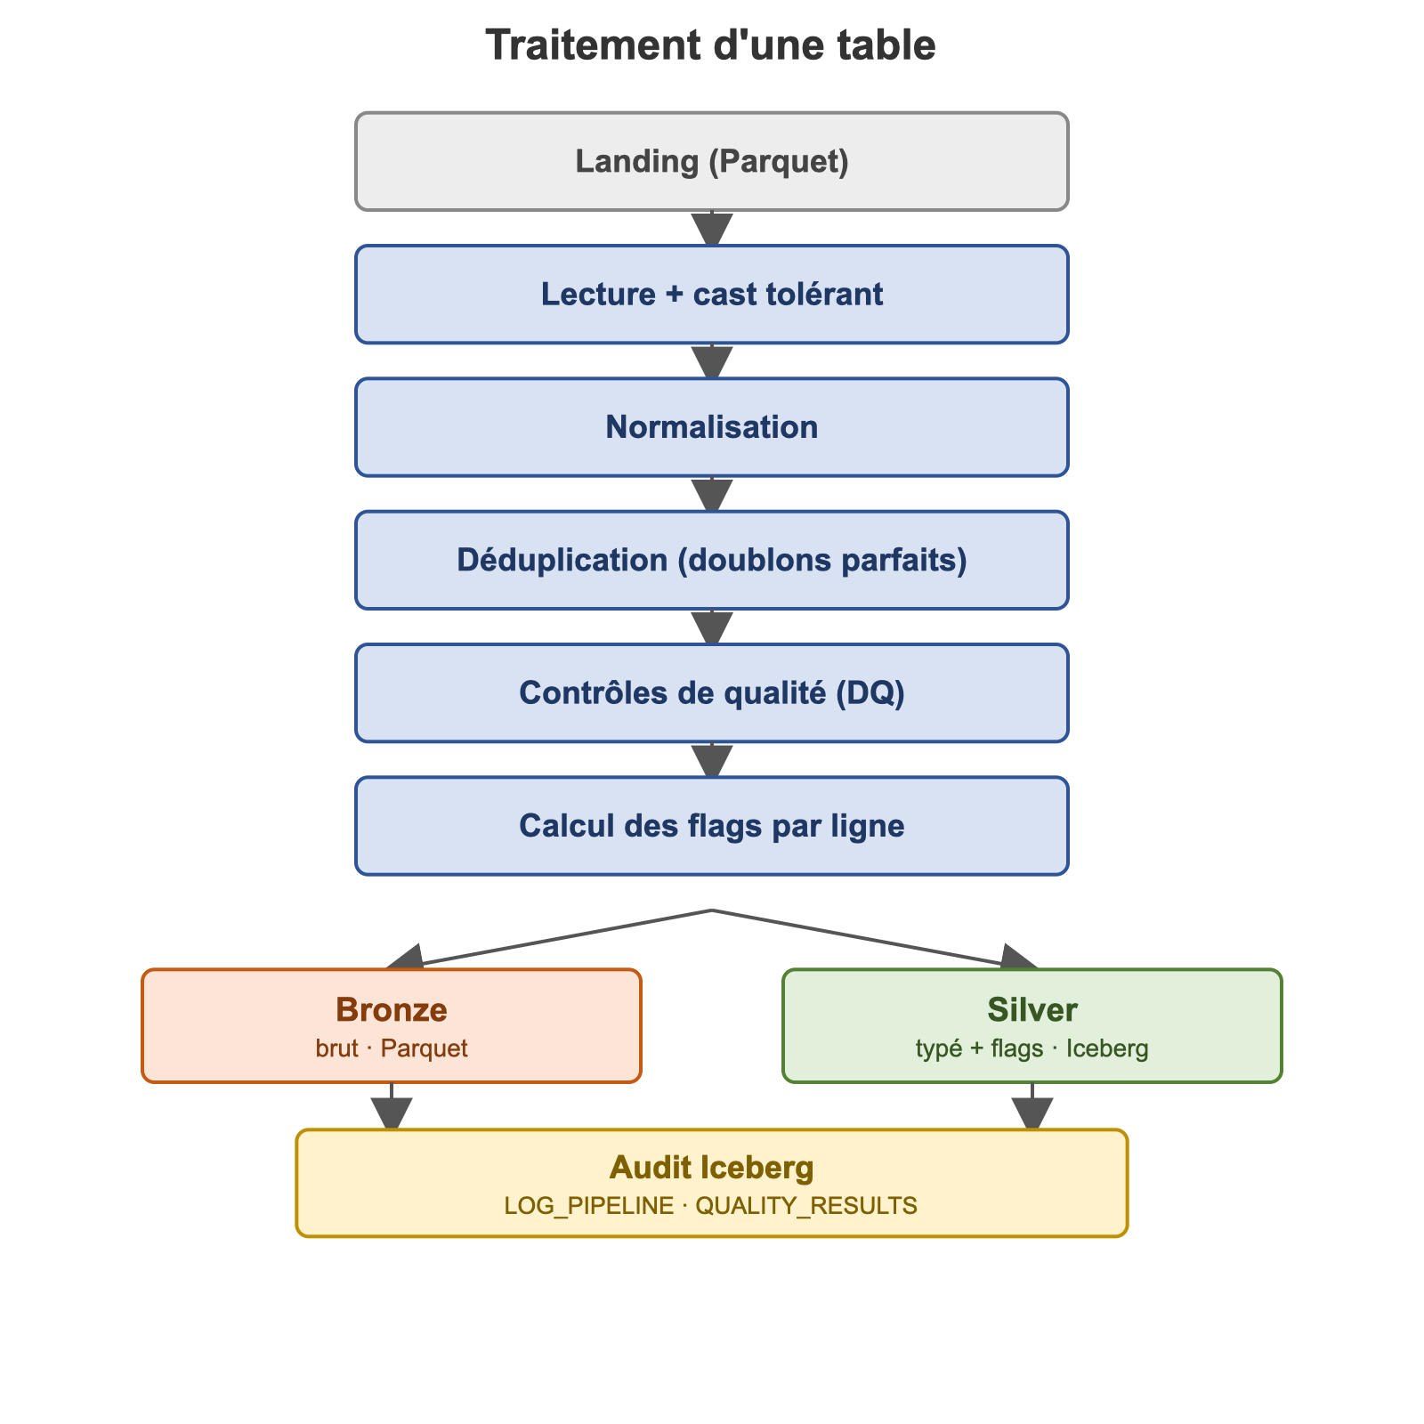
Figure 21 : Flux de traitement d’une table (Bronze, Silver et audit)

3.6 Conception du moteur de qualité des données

3.6.1 Les sept types de règles
La qualité est déclarée, non codée. Le moteur prend en charge sept types de contrôles : not_null (complétude), unique (unicité de clé simple ou composite), in_list (conformité à une typologie), max_length (longueur), regex (format), date_valid (date valide) et date_range (bornes temporelles). Chaque règle porte une sévérité (CRITICAL / HIGH / MEDIUM / LOW), un seuil d’alerte (alert_threshold) et peut être marquée informational (hors statut de ligne).

3.6.2 Les trois états et le cycle de vie d’une règle
Chaque ligne reçoit un statut à trois états — PASSED / WARNING / REJECTED — sans jamais être supprimée. Une règle suit un cycle : déclaration en YAML → application ligne par ligne → agrégation du taux d’anomalie → comparaison au seuil → contribution au statut de la ligne et à la sévérité maximale.
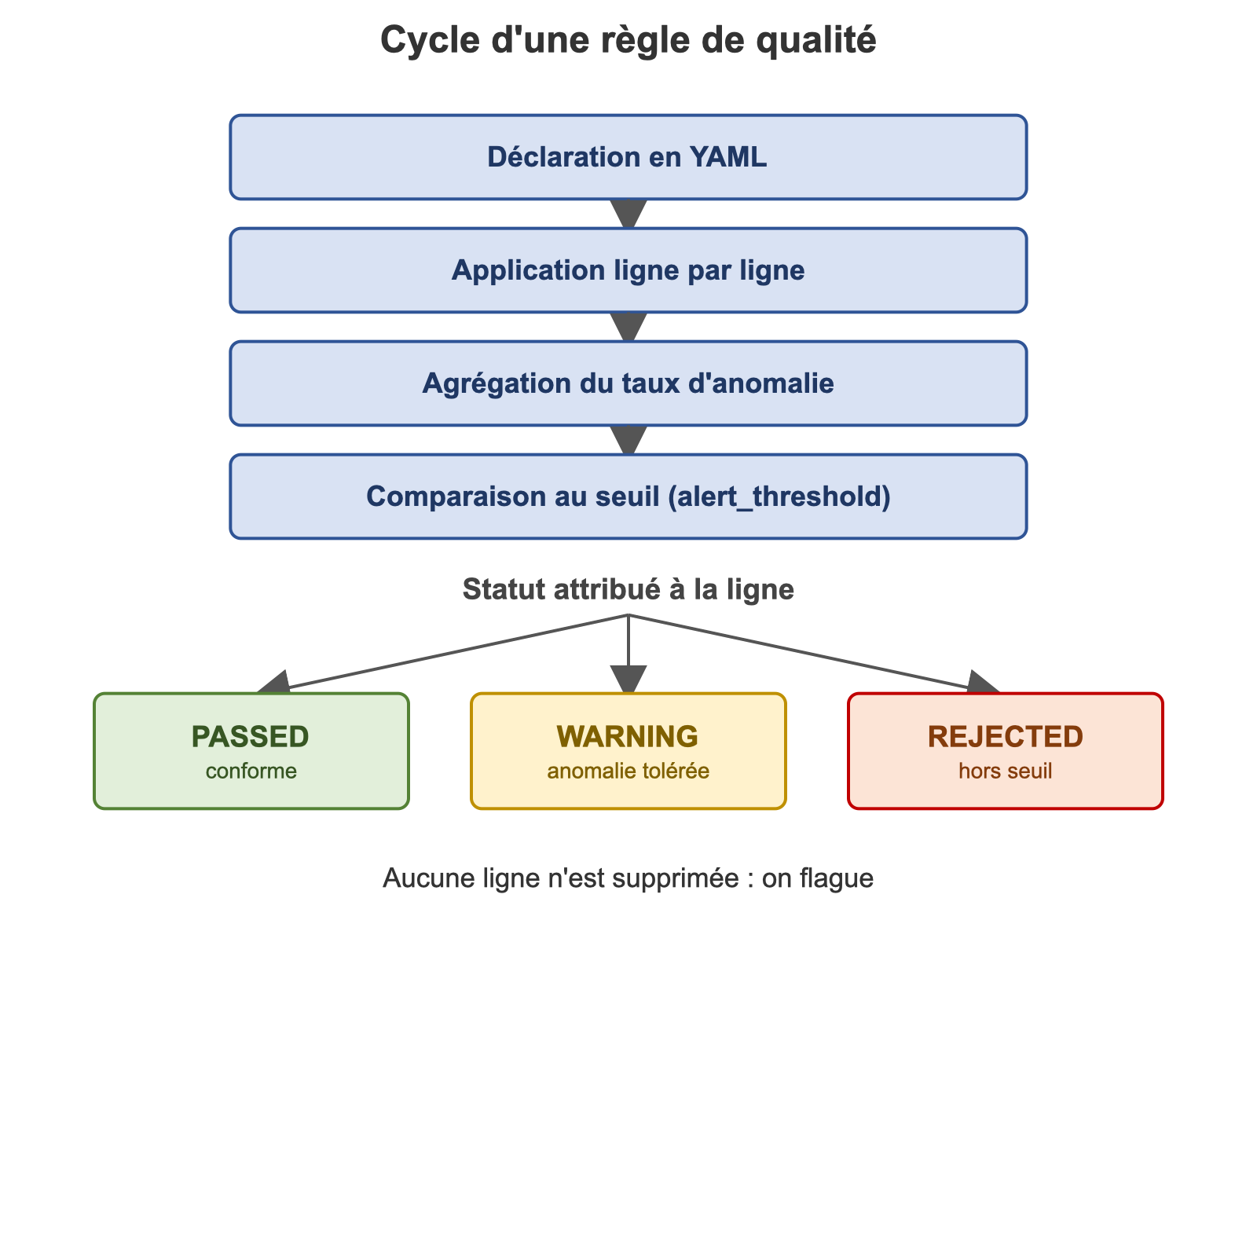
Figure 22 : Cycle de vie d’une règle de qualité et les trois états

3.6.3 La traçabilité
Chaque exécution alimente deux tables d’audit Iceberg append-only : LOG_PIPELINE (une ligne par exécution) et QUALITY_RESULTS (une ligne par règle et par exécution : execution_id, rule_id, rule_type, severity, records_checked, records_failed, failure_rate_pct, status, table_name…). La traçabilité des contrôles est ainsi complète et historisée.

3.7 Conception de l’historisation
Un point d’entrée unique (historize()) aiguille le traitement selon la nature de la table.

3.7.1 Le snapshot pour les faits
Les faits sont historisés en snapshot partitionné par date_arrete : chaque arrêté produit une photo complète et figée, jamais écrasée. La reconstitution d’un arrêté passé est immédiate.

3.7.2 Le SCD2 pour les dimensions
Les dimensions sont historisées en SCD2 : chaque changement d’attribut crée une nouvelle version datée. La détection repose sur un row_hash (empreinte SHA-256 des attributs). La logique de mouvement, par arrêté, compare la photo du jour à l’état courant : clé nouvelle → version 1 ; row_hash identique → aucune action ; row_hash différent → clôture de l’ancienne version et création d’une nouvelle ; clé disparue → clôture (soft delete). Les colonnes sont valid_from, valid_to, is_current, version, row_hash, load_ts.
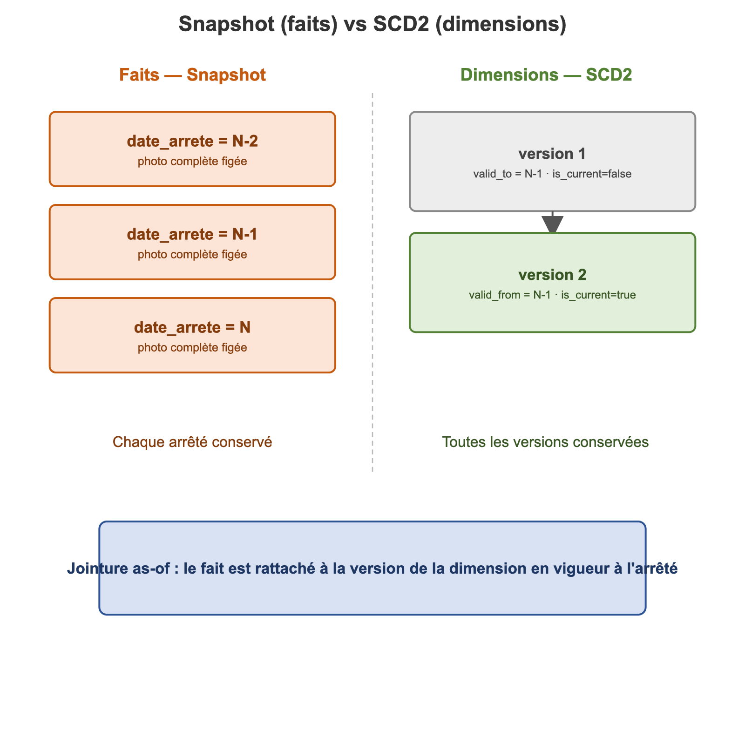
Figure 23 : Historisation — snapshot (faits) et SCD2 (dimensions)

3.7.3 La jointure point-in-time (as-of)
Le couplage SCD2 et format transactionnel permet la jointure as-of : rattacher un fait à la version de la dimension en vigueur à la date de l’arrêté, sans fan-out (pas de duplication de lignes). C’est cette mécanique qui « gèle » le tiers à l’arrêté dans le fait gdw_encours.

3.8 Modélisation de la couche Gold

3.8.1 Le schéma en constellation
Le modèle est une constellation dont le hub central est IMAGE_CONTRAT (bridge_image_contrat, clé idf_ref_ext_ctr) : tous les faits s’y rattachent, ce qui relie chaque mesure aux tiers et aux produits.
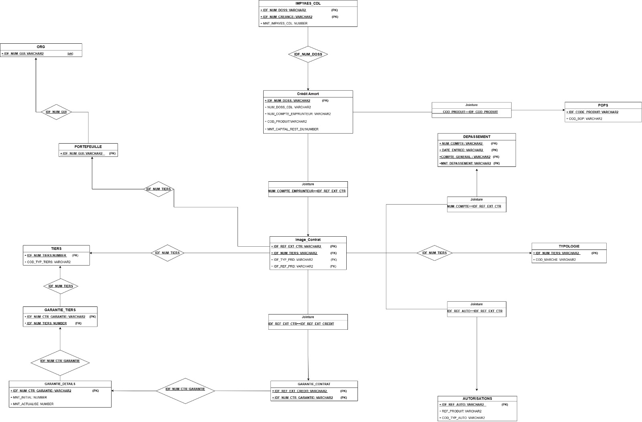
Figure 24 : Modèle de données Crédit-Garantie en constellation (hub IMAGE_CONTRAT)

3.8.2 Les faits et les dimensions
Cinq tables de faits (snapshot, grain clé × date_arrete) : gdw_encours (encours, source credit_amort), gdw_impayes (montant impayé, impayes_cdl), gdw_depassement (depassement), gdw_garantie (garantie_detail), gdw_autorisation (idce_autorisation). Six dimensions conformes historisées en SCD2 : dim_temps, dim_produit, dim_tiers, dim_typologie, dim_agent, dim_portefeuille, plus le hub bridge_image_contrat.

3.8.3 La table de synthèse (OBT)
La table gdw_synthese_credit (One Big Table, grain dossier × arrêté) réunit la base gdw_encours, les dimensions aplaties (famille produit) et les agrégats 1:N issus de gdw_impayes (mnt_impaye_total, nb_creances_impayees), ainsi que des colonnes dérivées (flag_cdl, taux_impaye). Tout nouveau KPI métier se calcule alors par une simple formule SQL, sans nouvelle jointure ni refonte du modèle.

3.9 Conclusion
La conception combine une architecture médaillon sur Iceberg, un framework de développement déclaratif articulé autour de moteurs et de capacités transverses (qualité, historisation), et un modèle Gold en constellation centré sur le hub IMAGE_CONTRAT. Le chapitre suivant en présente la réalisation.

Chapitre 4 : Réalisation

4.1 Introduction
Ce chapitre présente la réalisation effective de la plateforme sur l’environnement de validation. Il décrit l’environnement technique, le déroulé du projet, la mise en œuvre du pipeline Bronze→Silver, le moteur de qualité, l’historisation, la couche Gold et la restitution décisionnelle, puis les difficultés rencontrées. Il se termine par un bilan distinguant le réalisé des perspectives.

4.2 Environnement de réalisation
Les traitements s’exécutent sur une machine virtuelle Ubuntu (hostname ubuntu3, utilisateur hadoop, 9,5 Go de RAM, VirtualBox avec dossier partagé). Le code est édité en local sur Mac et exécuté sur la VM via ce dossier partagé. La pile logicielle réellement utilisée est la suivante :
- Apache Spark 3.4.0 (PySpark), exécuté en mode local (Spark master: local[*] dans tous les logs) ; mémoire du driver fixée à 4 Go pour éviter les dépassements mémoire ;
- Apache Iceberg 1.3.1, catalogue Hive Metastore (thrift://ubuntu3:9083) ;
- HDFS (hdfs://ubuntu3:9000, réplication 1) pour le stockage des couches ;
- validation pydantic des configurations, openpyxl pour le parsing des canevas EDD.
- Python 3.9+ (PyYAML, Pydantic 2, openpyxl) ; la gouvernance (Apache Atlas 2.4.0) et la chaîne CI/CD (GitLab, Jenkins, SonarQube) sont décrites au paragraphe 4.10.
Les jobs sont lancés manuellement par spark-submit ; l’ordonnancement automatique (Airflow), le déploiement sur YARN et la distribution Cloudera relèvent de l’architecture cible.

4.3 Déroulé du projet
Le stage s’est déroulé du 5 février au 30 juin 2026 selon la méthodologie SCRUM. La phase de réalisation s’est articulée en itérations successives, chacune livrant un incrément validé sur la VM.
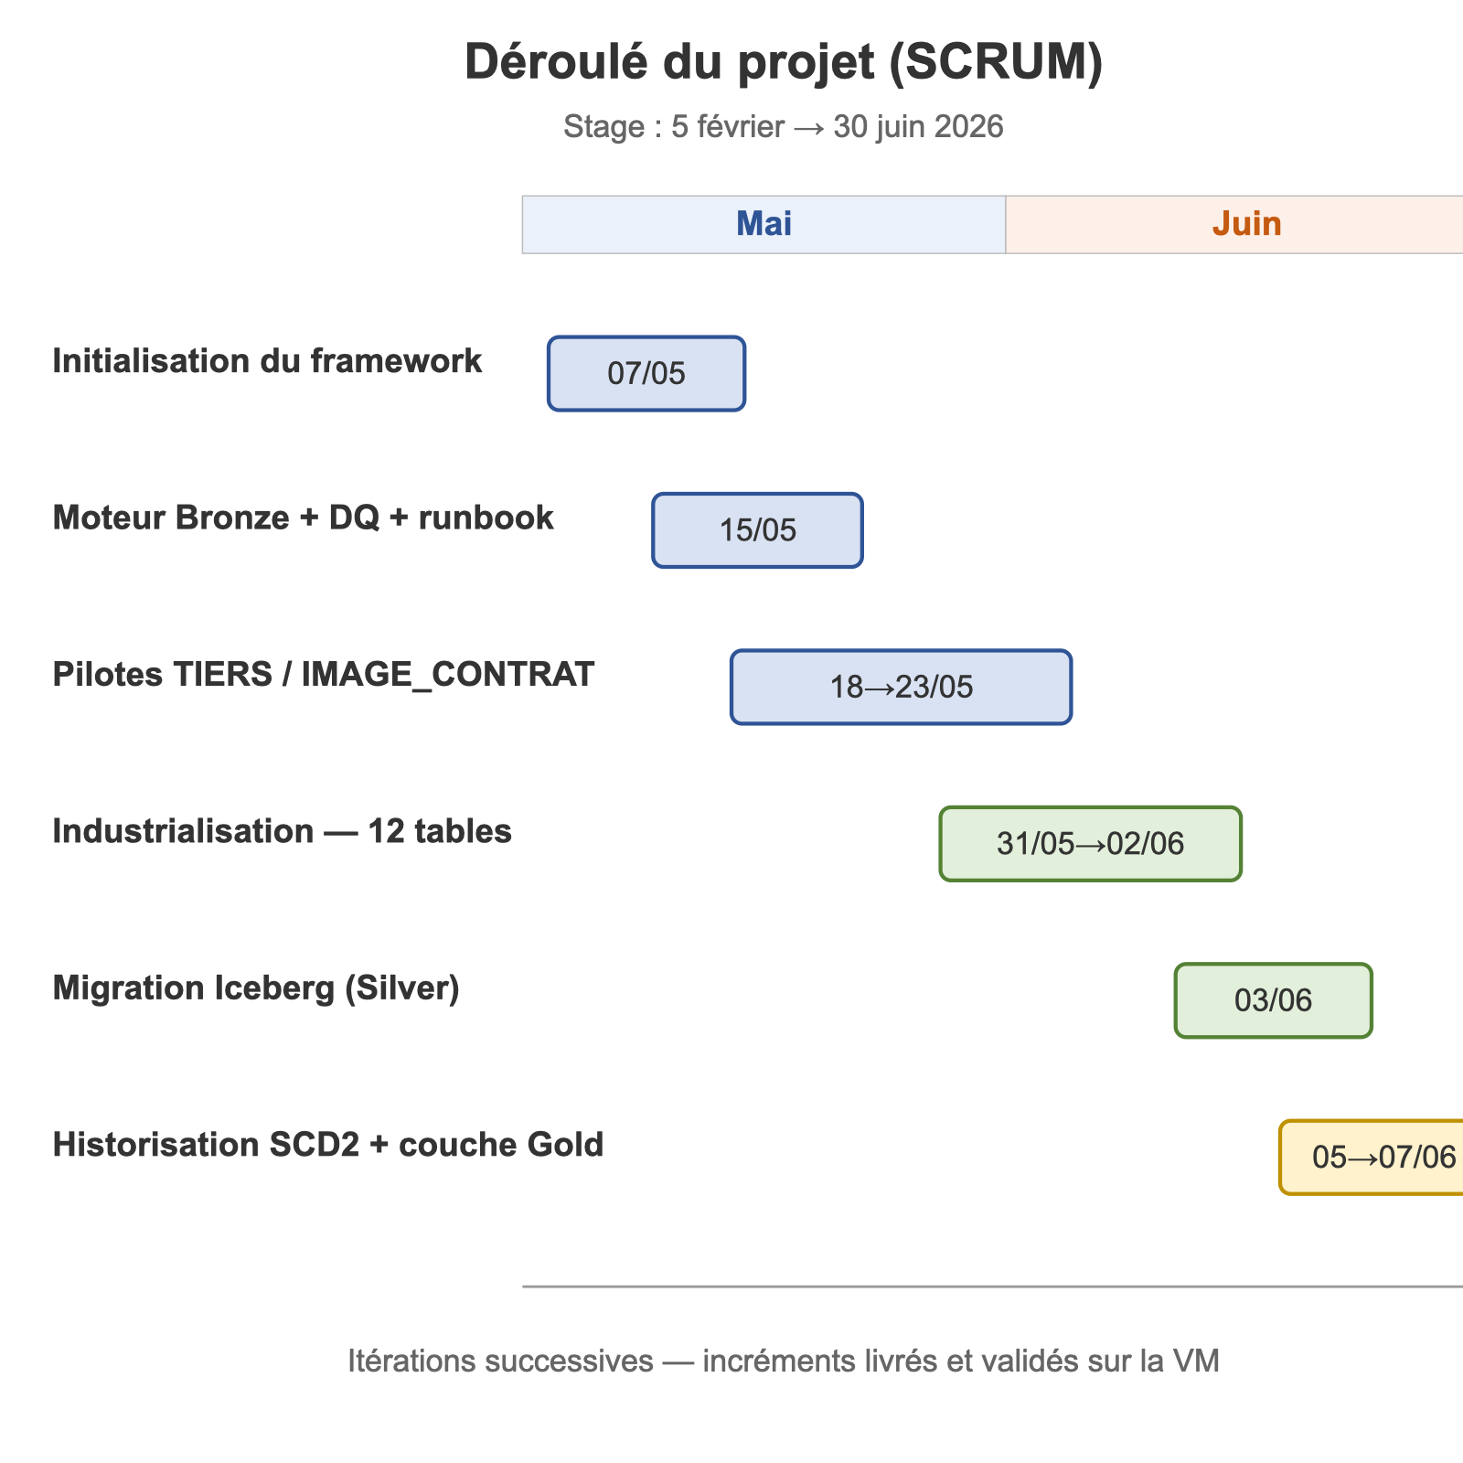
Figure 25 : Déroulé du projet et chronologie des phases (SCRUM)

4.4 Mise en œuvre du pipeline Bronze→Silver
Conformément à la conception, chaque table est décrite par un descripteur YAML et exécutée par le moteur générique : lecture de la Landing, typage tolérant, contrôles de qualité, puis écriture Bronze (brut) et Silver (typé + flags). Le moteur intègre une étape de normalisation (nettoyage des chaînes, gestion des valeurs vides, padding configurable par champ). Ajouter une table ne demande aucune ligne de code.
table_name: POPS
source: sftp
bronze:
table: bronze_sftp_pops
partition_by: date_arrete
mode: append
silver:
database: silver_credit_garantie
table: pops
primary_key: [IDF_CODE_PRODUIT]
deduplicate: true
scd2: true
scd2_signal: {type: hash}
Figure 26 : Descripteur YAML d’une table (configuration Bronze et Silver)
La phase d’industrialisation a porté treize tables jusqu’à la couche Silver (arrêté 2026-05-31) :
Table Silver | Type | Lignes
impayes_cdl | fait | 1 597 242
idce_autorisation | fait | 368 567
garantie_contrat | pont | 258 473
garantie_detail | fait | 253 900
credit_amort | fait | 200 000
image_contrat | dimension (hub) | 158 322
typologie | dimension | 154 249
tiers | dimension | 154 245
grc_portefeuille | dimension | 151 528
depassement | fait | 75 870
asal | dimension | 4 464
pops | dimension | 1 226
org | dimension | 762
Tableau 2 : Volumétrie des treize tables Silver (arrêté 2026-05-31)

configs/bronze/credit_garantie.yaml
- name: IMAGE_CONTRAT
domain: image_contrat
primary_key: [IDF_NUM_TIERS, IDF_REF_EXT_CTR, IDF_TYP_PRD, IDF_REF_PRD]
source:
path_template: hdfs://ubuntu3:9000/data/landing/{table_name_lower}/date_arrete={date_arrete}
format: parquet
loading: {mode: FULL}
write:
format: parquet
path_template: hdfs://ubuntu3:9000/data/bronze/{domain}/{table_name}/date_arrete={date_arrete}
compression: snappy
partition_by: [date_arrete]
silver_write:
database: silver_credit_garantie
table: image_contrat
scd2: true # versionné : chaque changement = nouvelle version
quality_rules:
- field: IDF_NUM_TIERS
checks: [{type: not_null, severity: CRITICAL}]
- field: IDF_REF_EXT_CTR
checks: [{type: not_null, severity: CRITICAL}]
Extrait de code 1 — Entrée déclarative d’une table dans la configuration Bronze (table pivot IMAGE_CONTRAT).
Une seule entrée YAML décrit tout le cycle de vie d’une table : la source à lire (Landing HDFS), le format d’écriture Bronze (Parquet Snappy, partitionné par date d’arrêté), la table Silver cible (Iceberg en SCD2) et les règles de qualité. Ajouter une nouvelle table au pipeline ne demande aucune ligne de code.
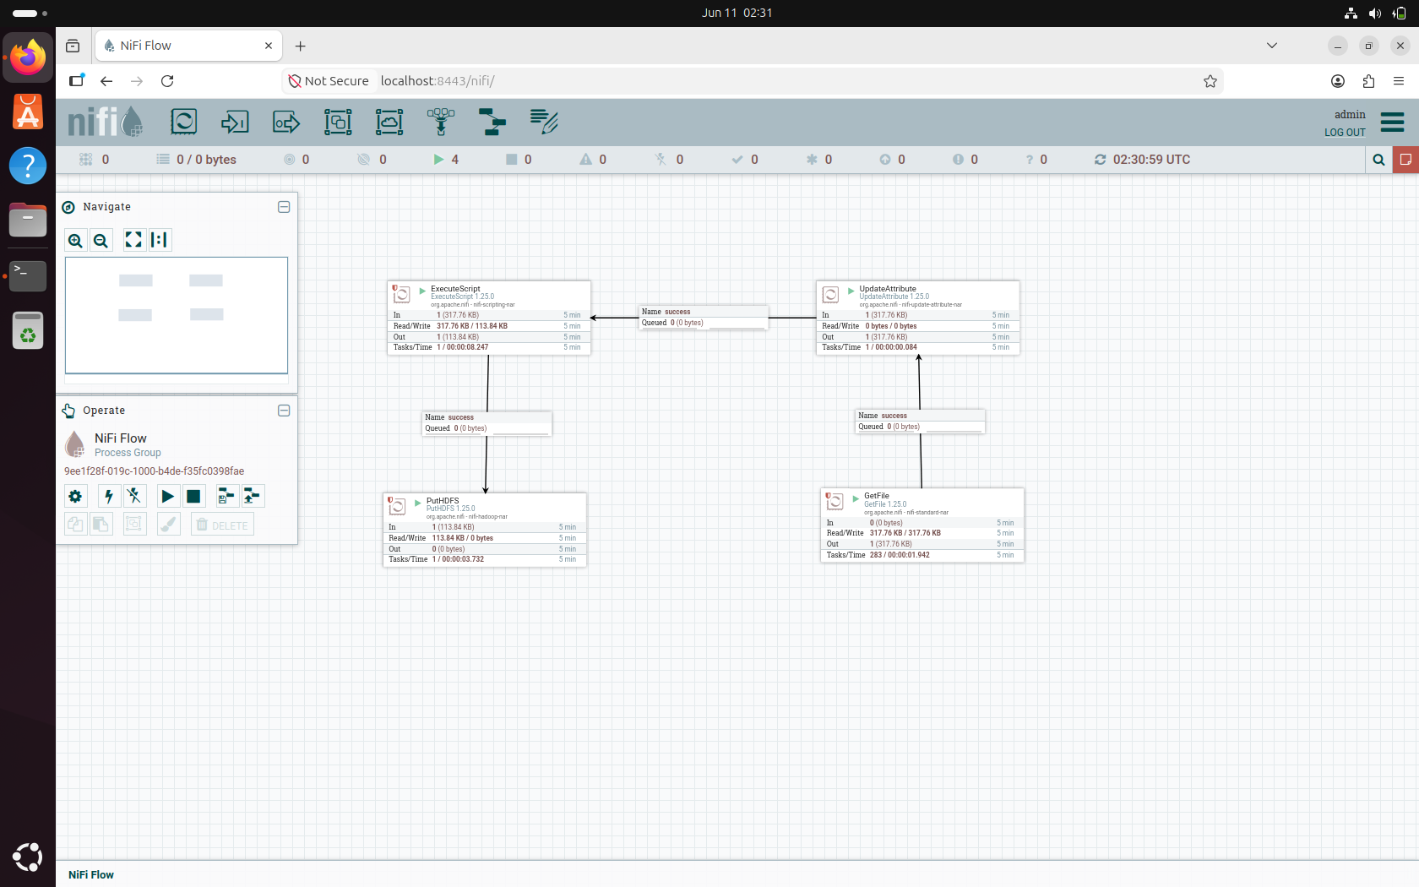
Figure 27 : Flux d’ingestion NiFi vers le Landing HDFS
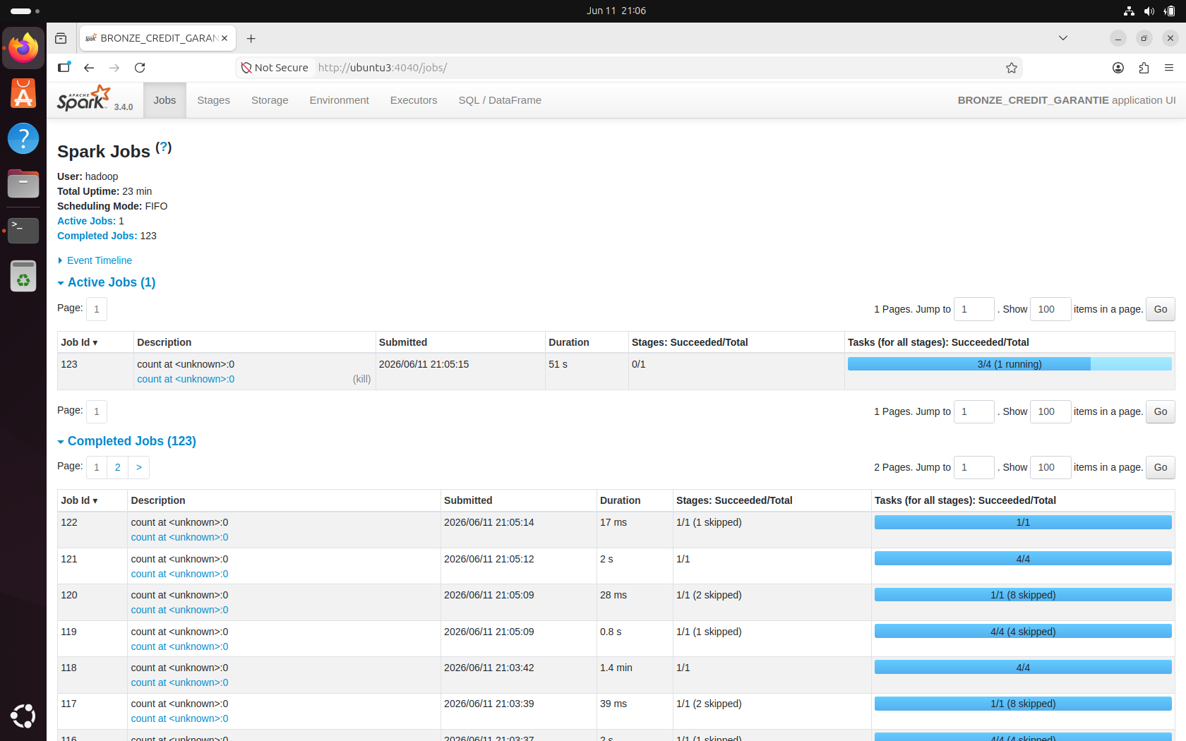
Figure 28 : Suivi des traitements Spark (interface Spark UI)

4.5 La qualité des données en action
Le moteur de qualité applique les règles déclarées en YAML, ligne par ligne, selon le principe « on flague, on n’enlève pas ». Chaque ligne reçoit un statut PASSED / WARNING / REJECTED sans suppression. L’exemple ci-dessous porte sur la table CREDIT_AMORT (200 000 enregistrements, arrêté 2026-05-31, run DEV du 2026-06-12).

4.5.1 Catalogue des règles appliquées
Les 43 règles appliquées couvrent 6 types de contrôle : complétude (not_null), unicité (unique), conformité référentiel (in_list), bornes numériques (range) et cohérence métier (sql).
field_name | rule_type | severity | rule_id | description
IDF_NUM_DOSS | not_null | CRITICAL | DQ_IDF_NUM_DOSS_NOT_NULL | Check 'IDF_NUM_DOSS' is not null
IDF_NUM_DOSS | unique | CRITICAL | DQ_IDF_NUM_DOSS_UNIQUE | Check 'IDF_NUM_DOSS' is unique
CATG_PRET | not_null | MEDIUM | DQ_CATG_PRET_NOT_NULL | Check 'CATG_PRET' is not null
CATG_PRET | in_list | HIGH | DQ_CATG_PRET_IN_LIST | Check 'CATG_PRET' in [AFD, AKRC, CCGI, CHFG, CIJARA, CJ
COD_DOSS_FOGAR | not_null | MEDIUM | DQ_COD_DOSS_FOGAR_NOT_NULL | Check 'COD_DOSS_FOGAR' is not null
COD_DOSS_FOGAR | in_list | HIGH | DQ_COD_DOSS_FOGAR_IN_LIST | Check 'COD_DOSS_FOGAR' in [N, O]
CODE_BAS_INDEX | not_null | MEDIUM | DQ_CODE_BAS_INDEX_NOT_NULL | Check 'CODE_BAS_INDEX' is not null
CODE_BAS_INDEX | in_list | HIGH | DQ_CODE_BAS_INDEX_IN_LIST | Check 'CODE_BAS_INDEX' in [BAS, BAV, BAX, BA1, BA5, BTS
COD_FIN_SPEC | not_null | MEDIUM | DQ_COD_FIN_SPEC_NOT_NULL | Check 'COD_FIN_SPEC' is not null
COD_FIN_SPEC | in_list | HIGH | DQ_COD_FIN_SPEC_IN_LIST | Check 'COD_FIN_SPEC' in [0, 1, 2, 3, 4, 5]
COD_GAR_CTT | not_null | MEDIUM | DQ_COD_GAR_CTT_NOT_NULL | Check 'COD_GAR_CTT' is not null
COD_GAR_CTT | in_list | HIGH | DQ_COD_GAR_CTT_IN_LIST | Check 'COD_GAR_CTT' in [GC, GNC]
COD_JEXACT | not_null | MEDIUM | DQ_COD_JEXACT_NOT_NULL | Check 'COD_JEXACT' is not null
COD_JEXACT | in_list | HIGH | DQ_COD_JEXACT_IN_LIST | Check 'COD_JEXACT' in [1, 2, 3, 4, 5, 6, 7]
COD_MOTIF_SOLDE_DOSS | not_null | MEDIUM | DQ_COD_MOTIF_SOLDE_DOSS_NOT_NULL | Check 'COD_MOTIF_SOLDE_DOSS' is not null
COD_MOTIF_SOLDE_DOSS | in_list | HIGH | DQ_COD_MOTIF_SOLDE_DOSS_IN_LIST | Check 'COD_MOTIF_SOLDE_DOSS' in [1, 2, 3, 4, 5]
COD_NAT_DIFF | not_null | MEDIUM | DQ_COD_NAT_DIFF_NOT_NULL | Check 'COD_NAT_DIFF' is not null
COD_NAT_DIFF | in_list | HIGH | DQ_COD_NAT_DIFF_IN_LIST | Check 'COD_NAT_DIFF' in [0, 1, 2]
COD_OBJET_FINANCEMENT | not_null | MEDIUM | DQ_COD_OBJET_FINANCEMENT_NOT_NULL | Check 'COD_OBJET_FINANCEMENT' is not null
COD_OBJET_FINANCEMENT | in_list | HIGH | DQ_COD_OBJET_FINANCEMENT_IN_LIST | Check 'COD_OBJET_FINANCEMENT' in [1, 2, 3, 4]
COD_SIT_COMPTABLE | not_null | MEDIUM | DQ_COD_SIT_COMPTABLE_NOT_NULL | Check 'COD_SIT_COMPTABLE' is not null
COD_SIT_COMPTABLE | in_list | HIGH | DQ_COD_SIT_COMPTABLE_IN_LIST | Check 'COD_SIT_COMPTABLE' in [0, 3, 4]
COD_SIT_DOSS | not_null | MEDIUM | DQ_COD_SIT_DOSS_NOT_NULL | Check 'COD_SIT_DOSS' is not null
COD_SIT_DOSS | in_list | HIGH | DQ_COD_SIT_DOSS_IN_LIST | Check 'COD_SIT_DOSS' in [1, 2, 3, 4, 5]
COD_TYP_AMOR | not_null | MEDIUM | DQ_COD_TYP_AMOR_NOT_NULL | Check 'COD_TYP_AMOR' is not null
COD_TYP_AMOR | in_list | HIGH | DQ_COD_TYP_AMOR_IN_LIST | Check 'COD_TYP_AMOR' in [L, P]
COD_TYP_BIEN | not_null | MEDIUM | DQ_COD_TYP_BIEN_NOT_NULL | Check 'COD_TYP_BIEN' is not null
COD_TYP_BIEN | in_list | HIGH | DQ_COD_TYP_BIEN_IN_LIST | Check 'COD_TYP_BIEN' in [P, S]
COD_TYP_REMB | not_null | MEDIUM | DQ_COD_TYP_REMB_NOT_NULL | Check 'COD_TYP_REMB' is not null
COD_TYP_REMB | in_list | HIGH | DQ_COD_TYP_REMB_IN_LIST | Check 'COD_TYP_REMB' in [C, I, S]
COD_TYP_TX | not_null | MEDIUM | DQ_COD_TYP_TX_NOT_NULL | Check 'COD_TYP_TX' is not null
COD_TYP_TX | in_list | HIGH | DQ_COD_TYP_TX_IN_LIST | Check 'COD_TYP_TX' in [0, 1, 2, 3]
FOGAR | not_null | MEDIUM | DQ_FOGAR_NOT_NULL | Check 'FOGAR' is not null
FOGAR | in_list | HIGH | DQ_FOGAR_IN_LIST | Check 'FOGAR' in [AFD, AKRC, CCGI, CJES, DADJP, DADT, F
OBJET_CREDIT | not_null | MEDIUM | DQ_OBJET_CREDIT_NOT_NULL | Check 'OBJET_CREDIT' is not null
OBJET_CREDIT | in_list | HIGH | DQ_OBJET_CREDIT_IN_LIST | Check 'OBJET_CREDIT' in [AEPB, AEPE, AKREC, ASMAM, AVAM
PERIOD_INTERET | not_null | MEDIUM | DQ_PERIOD_INTERET_NOT_NULL | Check 'PERIOD_INTERET' is not null
PERIOD_INTERET | in_list | HIGH | DQ_PERIOD_INTERET_IN_LIST | Check 'PERIOD_INTERET' in [A, M, Q, S, T]
TOP_UTIL_FRANCHISE | not_null | MEDIUM | DQ_TOP_UTIL_FRANCHISE_NOT_NULL | Check 'TOP_UTIL_FRANCHISE' is not null
TOP_UTIL_FRANCHISE | in_list | HIGH | DQ_TOP_UTIL_FRANCHISE_IN_LIST | Check 'TOP_UTIL_FRANCHISE' in [N, O]
- | sql | HIGH | ADV_CG_CRD_1 | Encours négatif
- | sql | MEDIUM | ADV_CG_CRD_2 | Crédit actif (cod_sit_doss=2) avec dossier soldé (date
TX_CREDIT | range | MEDIUM | DQ_TX_CREDIT_RANGE | Check 'TX_CREDIT' between 0.0 and 100.0

4.5.2 Résultats d’exécution — CREDIT_AMORT
Sur 200 000 enregistrements contrôlés : 29 règles PASSED, 14 règles FAILED. Les principales anomalies concernent des champs faiblement alimentés (CODE_BAS_INDEX, COD_FIN_SPEC, COD_OBJET_FINANCEMENT) et des référentiels non couverts (COD_TYP_AMOR, PERIOD_INTERET, FOGAR).
field_name | records_checked | records_failed | passed_percentage | status
IDF_NUM_DOSS | 200 000 | 0 | 100.00 % | PASSED
IDF_NUM_DOSS | 200 000 | 0 | 100.00 % | PASSED
CATG_PRET | 200 000 | 0 | 100.00 % | PASSED
CATG_PRET | 200 000 | 10 | 100.00 % | PASSED
COD_DOSS_FOGAR | 200 000 | 0 | 100.00 % | PASSED
COD_DOSS_FOGAR | 200 000 | 0 | 100.00 % | PASSED
CODE_BAS_INDEX | 200 000 | 189 212 | 5.39 % | FAILED
CODE_BAS_INDEX | 200 000 | 2 783 | 98.61 % | FAILED
COD_FIN_SPEC | 200 000 | 195 723 | 2.14 % | FAILED
COD_FIN_SPEC | 200 000 | 26 | 99.99 % | PASSED
COD_GAR_CTT | 200 000 | 131 944 | 34.03 % | FAILED
COD_GAR_CTT | 200 000 | 0 | 100.00 % | PASSED
COD_JEXACT | 200 000 | 0 | 100.00 % | PASSED
COD_JEXACT | 200 000 | 0 | 100.00 % | PASSED
COD_MOTIF_SOLDE_DOSS | 200 000 | 55 921 | 72.04 % | FAILED
COD_MOTIF_SOLDE_DOSS | 200 000 | 0 | 100.00 % | PASSED
COD_NAT_DIFF | 200 000 | 0 | 100.00 % | PASSED
COD_NAT_DIFF | 200 000 | 0 | 100.00 % | PASSED
COD_OBJET_FINANCEMENT | 200 000 | 185 841 | 7.08 % | FAILED
COD_OBJET_FINANCEMENT | 200 000 | 0 | 100.00 % | PASSED
COD_SIT_COMPTABLE | 200 000 | 9 | 100.00 % | FAILED
COD_SIT_COMPTABLE | 200 000 | 0 | 100.00 % | PASSED
COD_SIT_DOSS | 200 000 | 16 | 99.99 % | FAILED
COD_SIT_DOSS | 200 000 | 0 | 100.00 % | PASSED
COD_TYP_AMOR | 200 000 | 0 | 100.00 % | PASSED
COD_TYP_AMOR | 200 000 | 200 000 | 0.00 % | FAILED
COD_TYP_BIEN | 200 000 | 200 000 | 0.00 % | FAILED
COD_TYP_BIEN | 200 000 | 0 | 100.00 % | PASSED
COD_TYP_REMB | 200 000 | 11 | 99.99 % | FAILED
COD_TYP_REMB | 200 000 | 2 | 100.00 % | PASSED
COD_TYP_TX | 200 000 | 0 | 100.00 % | PASSED
COD_TYP_TX | 200 000 | 0 | 100.00 % | PASSED
FOGAR | 200 000 | 200 000 | 0.00 % | FAILED
FOGAR | 200 000 | 0 | 100.00 % | PASSED
OBJET_CREDIT | 200 000 | 0 | 100.00 % | PASSED
OBJET_CREDIT | 200 000 | 23 684 | 88.16 % | FAILED
PERIOD_INTERET | 200 000 | 0 | 100.00 % | PASSED
PERIOD_INTERET | 200 000 | 200 000 | 0.00 % | FAILED
TOP_UTIL_FRANCHISE | 200 000 | 0 | 100.00 % | PASSED
TOP_UTIL_FRANCHISE | 200 000 | 0 | 100.00 % | PASSED
- | 200 000 | 0 | 100.00 % | PASSED
- | 200 000 | 0 | 100.00 % | PASSED
TX_CREDIT | 200 000 | 0 | 100.00 % | PASSED

configs/bronze/credit_garantie.yaml
quality_rules:
- field: IDF_NUM_DOSS
checks:
- type: not_null
severity: CRITICAL # bloquant : ligne REJECTED si nul
- type: unique
severity: CRITICAL # unicité PK garantie
- field: MNT_CAPITAL_REST_DU
checks:
- type: range
severity: MEDIUM
min_value: 0.0
max_value: 100.0
informational: true # WARNING (hors statut ligne)
- field: COD_SIT_DOSS
checks:
- type: in_list
severity: HIGH
allowed_values: ["1","2","3","4","5"]
advanced_controls:
- id: CG_CRD_1
description: Encours négatif — capital restant dû < 0
severity: HIGH
query: |
SELECT idf_num_doss, mnt_capital_rest_du
FROM {{silver_db}}.credit_amort
WHERE mnt_capital_rest_du < 0
Extrait de code 2 — Règles de qualité déclaratives appliquées à la table CREDIT_AMORT.
Chaque règle est déclarée en YAML, sans code. Le moteur lit ces règles, les exécute sur Spark et classe chaque ligne en PASSED, WARNING ou REJECTED selon la sévérité. Les règles marquées informational alimentent l’audit sans bloquer la ligne ; les contrôles avancés s’expriment en SQL paramétré.

4.6 L’historisation
Le point d’entrée historize() aiguille selon la nature de la table : snapshot par date_arrete pour les faits, SCD2 versionné pour les dimensions, par simple flag YAML (scd2: true). Six dimensions ont été historisées en SCD2 (famille hash), avec les colonnes valid_from / valid_to / is_current / version / row_hash :
Dimension | Table | Lignes v1
Contrat (hub) | image_contrat | 158 322
Typologie | typologie | 154 249
Clients | tiers | 154 245
Portefeuille | grc_portefeuille | 151 528
Agents | asal | 4 464
Produits | pops | 1 226
Organisation | org | 762
Tableau 3 : Les sept dimensions historisées en SCD2
Le mécanisme SCD2 a été validé sur POPS avec un second arrêté simulé : trois codes modifiés ont produit une clôture de version et une nouvelle version, un code disparu a été clôturé, un code nouveau a créé une version 1.

jobs/bronze/historization.py
def historize(
df_silver: DataFrame, table: TableEntry, config: BronzeConfig,
spark: SparkSession, date_arrete: str,
) -> int:
"""Dispatch unique : SCD2 (dimensions) ou snapshot (faits).
Retourne le nombre de lignes écrites (snapshot) ou de versions (SCD2)."""
sw = table.silver_write
if sw is None:
return 0
if sw.scd2:
return _write_scd2(df_silver, table, config, spark, date_arrete)
return _write_snapshot(df_silver, table, config, spark, date_arrete)
Extrait de code 3 — Point d’entrée unique de l’historisation : aiguillage snapshot / SCD2.
Un seul point d’entrée décide de la stratégie d’écriture d’après la configuration : les tables transactionnelles (crédits, impayés) partent en snapshot partitionné par arrêté, les référentiels (tiers, produits, agences) en SCD2 versionné — sans jamais modifier le code appelant.

4.7 La couche Gold
Le moteur Gold déclaratif (4 builders : date, dimension, fact, obt) a produit, à l’arrêté 2026-05-31 : dim_temps (4 018 jours), dim_produit (1 226), le fait gdw_encours (200 000) avec jointure as-of (tiers gelé sur 199 981/200 000, sans fan-out), le fait gdw_impayes (1 597 242), et l’OBT gdw_synthese_credit (200 000), dont l’indicateur dérivé flag_cdl identifie 96 474 crédits en CDL.
idf_num_doss | encours | mnt_impaye_total | nb_créances | flag_cdl
00000667 | 0,00 | 27 762,51 | 7 | true
00000710 | 0,00 | 201 661,53 | 19 | true
00002335 | 0,00 | 6 706,14 | 2 | true
00002407 | 0,00 | 8 641,73 | 5 | true
00010412 | 0,00 | 30 338,05 | 4 | true
Figure 30 : Extrait de la table de synthèse gdw_synthese_credit (crédits en CDL)

configs/gold/credit_garantie.yaml
- name: gdw_encours
type: fact
source: silver_credit_garantie.credit_amort
historisation: snapshot
grain: [idf_num_doss, date_arrete]
joins:
- with: silver_credit_garantie.image_contrat
match: {num_compte_emprunteur: idf_ref_ext_ctr}
as_of: date_arrete # gèle le tiers tel qu'à l'arrêté
select: [idf_num_tiers]
columns:
- {src: idf_num_doss, role: pk}
- {src: idf_num_tiers, role: fk, ref: dim_tiers}
- {src: cod_produit, role: fk, ref: dim_produit}
- {src: mnt_capital_rest_du, as: encours, role: measure}
- {src: cod_sit_doss, role: attribute}
Extrait de code 4 — Définition déclarative d’un fait Gold avec jointure point-in-time (as-of).
Ce bloc suffit à décrire un fait entier : sa source, son grain, ses jointures, ses clés étrangères et ses mesures. La jointure « as-of » fige la dimension à la date d’arrêté. Le moteur Gold génère le traitement Spark correspondant à la simple lecture de ce fichier.
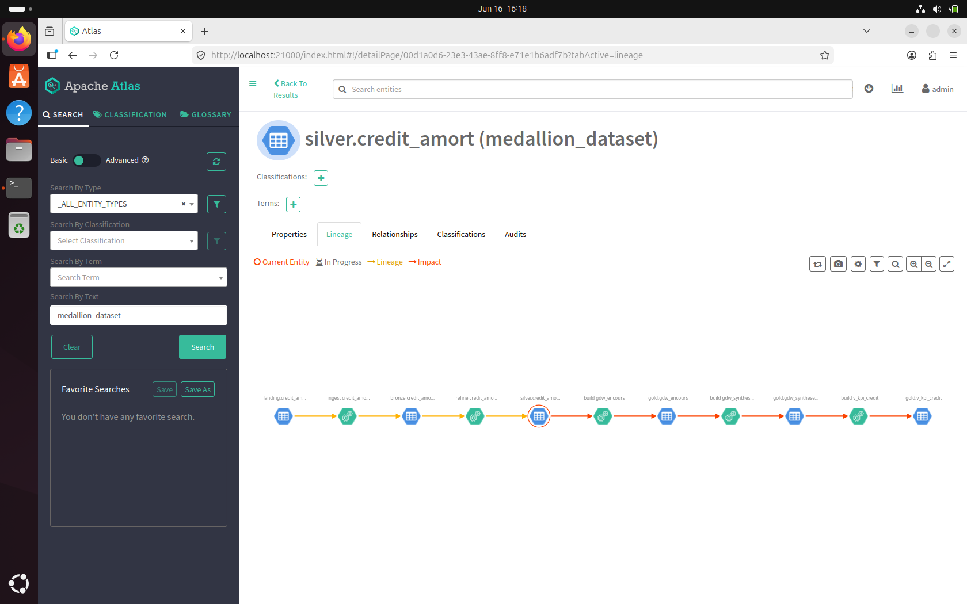
Figure 31 : Lignage médaillon de bout en bout de la table credit_amort (Apache Atlas)

4.8 La restitution décisionnelle (tableaux de bord Power BI)
La couche Gold n’a de valeur que si elle est exploitée par les métiers. Cette section décrit la restitution décisionnelle construite au-dessus du modèle Gold : cinq tableaux de bord Power BI couvrant le pilotage consolidé, le suivi du risque et des impayés, la production de crédit, les autorisations et les garanties. Initialement posée au niveau conception comme perspective d’industrialisation, la restitution a été réalisée sur l’environnement de validation afin de démontrer la chaîne complète, de la donnée brute jusqu’à l’indicateur affiché.

4.8.1 Démarche et architecture de restitution
La restitution s’appuie sur Power BI Desktop. Pour le POC, le mode Import a été retenu : la couche Gold est exportée en fichiers CSV (un fichier par cible, par un script déclaratif qui lit le même YAML que le pipeline), puis importée dans Power BI. Ce choix évite de déployer un serveur Spark Thrift en environnement de validation. En cible, une connexion directe (Spark Thrift Server via ODBC, ou un datamart Impala) alimenterait Power BI sans export intermédiaire.
La continuité déclarative est préservée jusqu’à la restitution : le projet Power BI, au format texte .pbip (TMDL), est généré par script à partir des définitions du modèle Gold — tables, relations et mesures. Ajouter une table ou un indicateur reste une modification de configuration, sans code à écrire.

4.8.2 Le modèle sémantique et les indicateurs
Le modèle Power BI reproduit la constellation de la couche Gold : onze tables, articulant la table de synthèse gdw_synthese_credit et quatre faits (impayés, garanties, autorisations, dépassements) autour des dimensions conformes temps, produit, tiers, organisation et portefeuille. Les relations n’ont été créées qu’après vérification, sur la donnée réelle, de l’unicité des clés du côté « un » ; lorsqu’une clé n’était pas unique, la table concernée a été soit laissée autonome (produit, dépassements), soit dédoublonnée (portefeuille), décision tracée et justifiée.
Les indicateurs sont implémentés comme mesures DAX, formant une couche sémantique : un nouvel indicateur métier correspond à une formule, sans retraitement des données. Le tableau ci-dessous récapitule les principaux indicateurs, leur formule et leur valeur à l’arrêté de référence.
Indicateur | Formule | Valeur (arrêté 2026-05-31)
Encours | SUM(encours) | 23,19 Md MAD
Montant impayés | SUM(mnt_impayes_cdl) | 20,89 Md MAD
Montant en défaut | CALCULATE(encours ; flag_cdl = vrai) | 7,04 Md MAD
Taux d’impayé | Impayés / Encours | 90,1 %
NPL | Défaut / Encours | 30,4 %
Valeur des garanties | SUM(mnt_total_garantie) | 2,41 Md MAD
Taux de couverture | Garanties / Encours | 10,4 %
Montant autorisé | SUM(montant_autorise) | 249,74 Md MAD
Taux d’utilisation | Utilisé / Autorisé | 43,8 %
Nombre de crédits | DISTINCTCOUNT(idf_num_doss) | 200 000
Ticket moyen | Montant crédit / Nombre crédits | 566 K MAD
Tableau 4 : Catalogue des principaux indicateurs et leurs valeurs (arrêté 2026-05-31).

4.8.3 Les cinq tableaux de bord
Cinq tableaux de bord, alignés sur les axes de pilotage de l’activité Crédit-Garantie, ont été réalisés.
Le premier (D1) offre une vue synthétique consolidée : indicateurs clés (encours, impayés, garanties, risque net), répartition de l’encours par famille de produit, top des clients à risque et évolution encours/impayés.
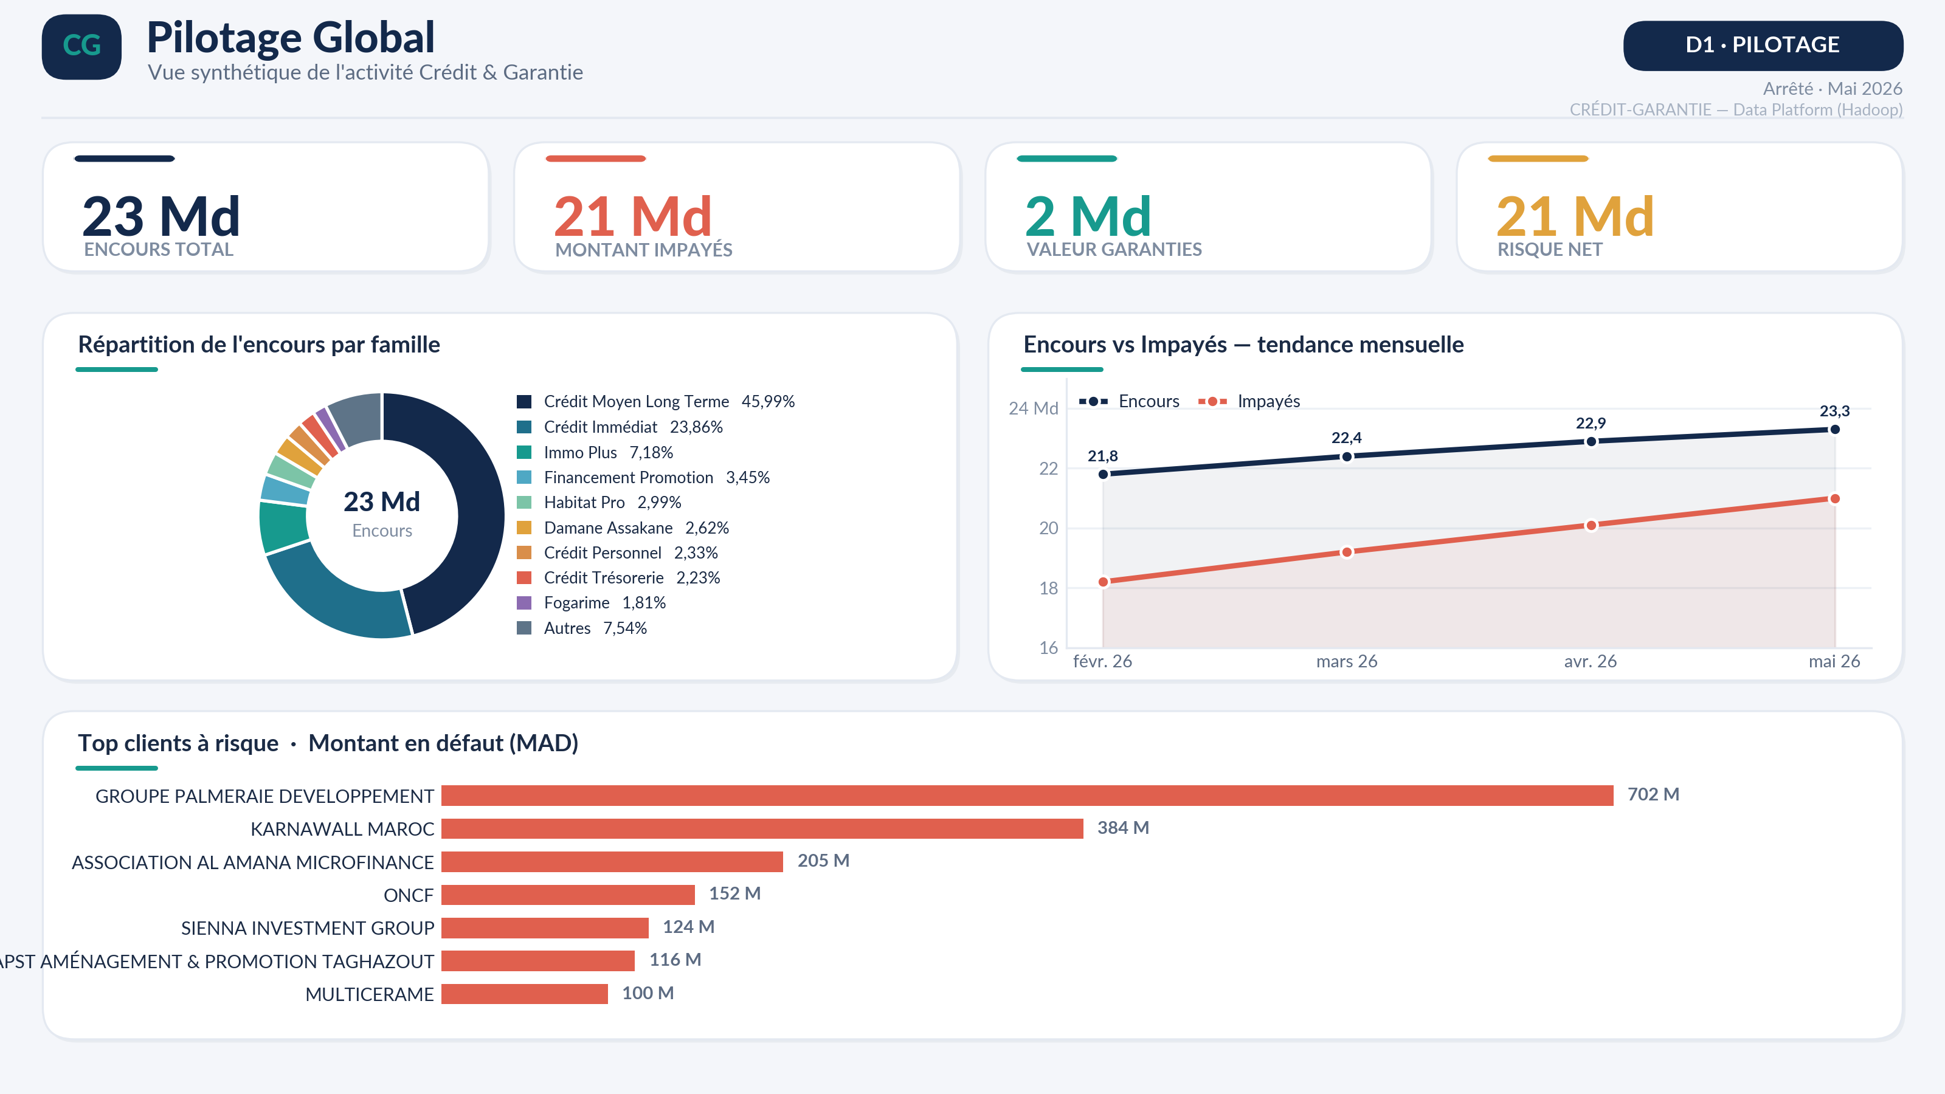
Figure 32 : Tableau de bord D1 — Pilotage Crédit Consolidé.
Le deuxième (D2) est dédié au risque : taux d’impayé et NPL, aging des impayés selon la classification réglementaire CDL et selon l’ancienneté calendaire, matrice de risque croisant segment et produit, et top des créances en défaut.
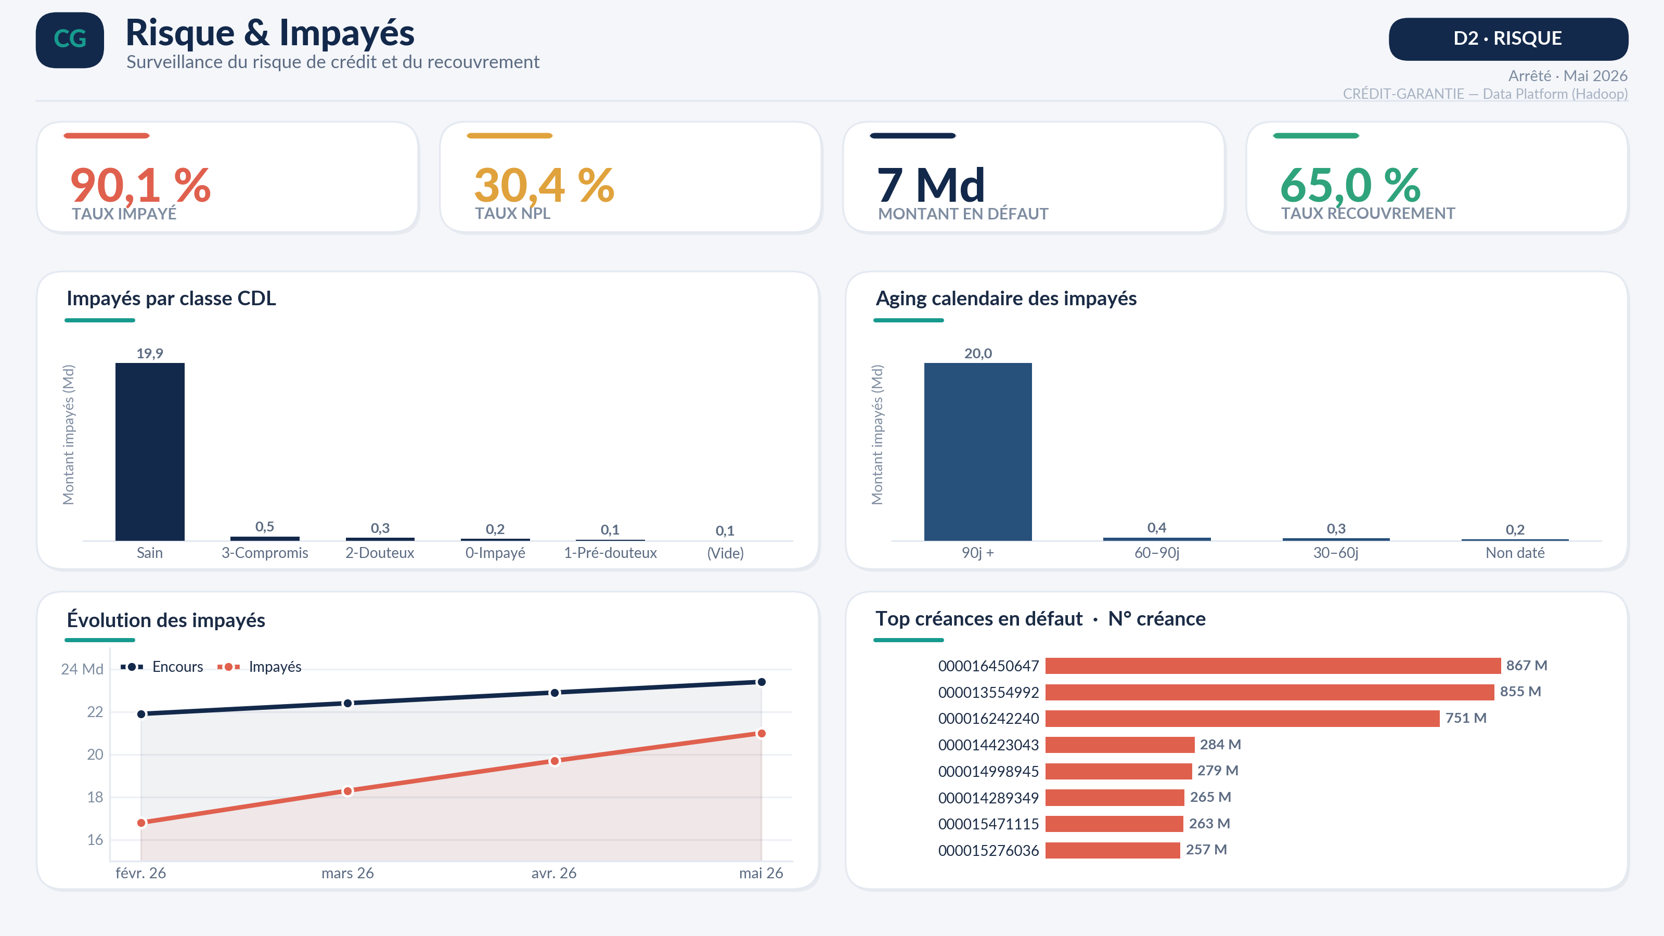
Figure 33 : Tableau de bord D2 — Suivi Risque & Impayés.
Le troisième (D3) suit la production : nombre de crédits, montant et ticket moyen, production par famille, par année d’accord et par agence (via la chaîne tiers → portefeuille → organisation).
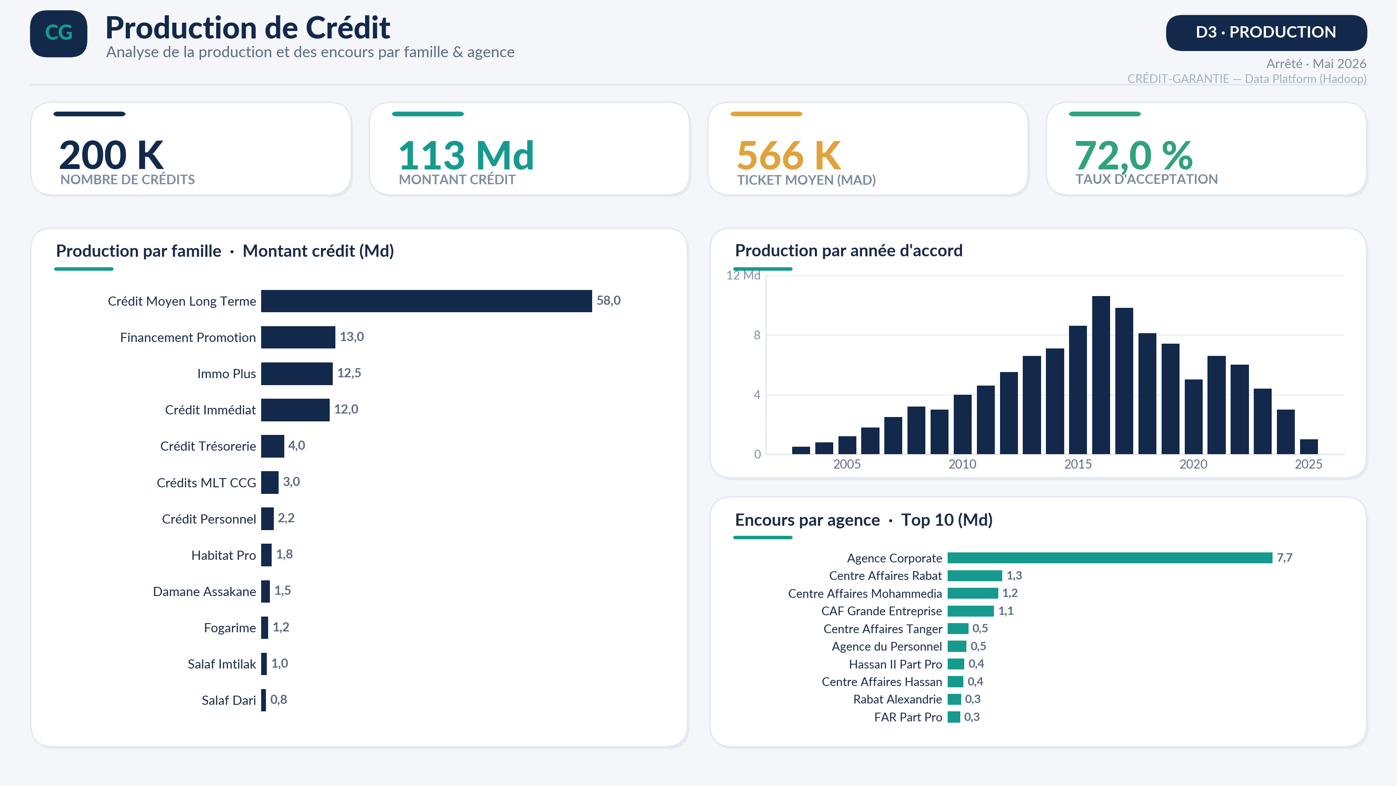
Figure 34 : Tableau de bord D3 — Production de Crédit.
Le quatrième (D4) couvre les autorisations : montants autorisé et utilisé, taux d’utilisation, dépassements, et processus de crédit présenté en entonnoir (demande → accordé → décaissé).
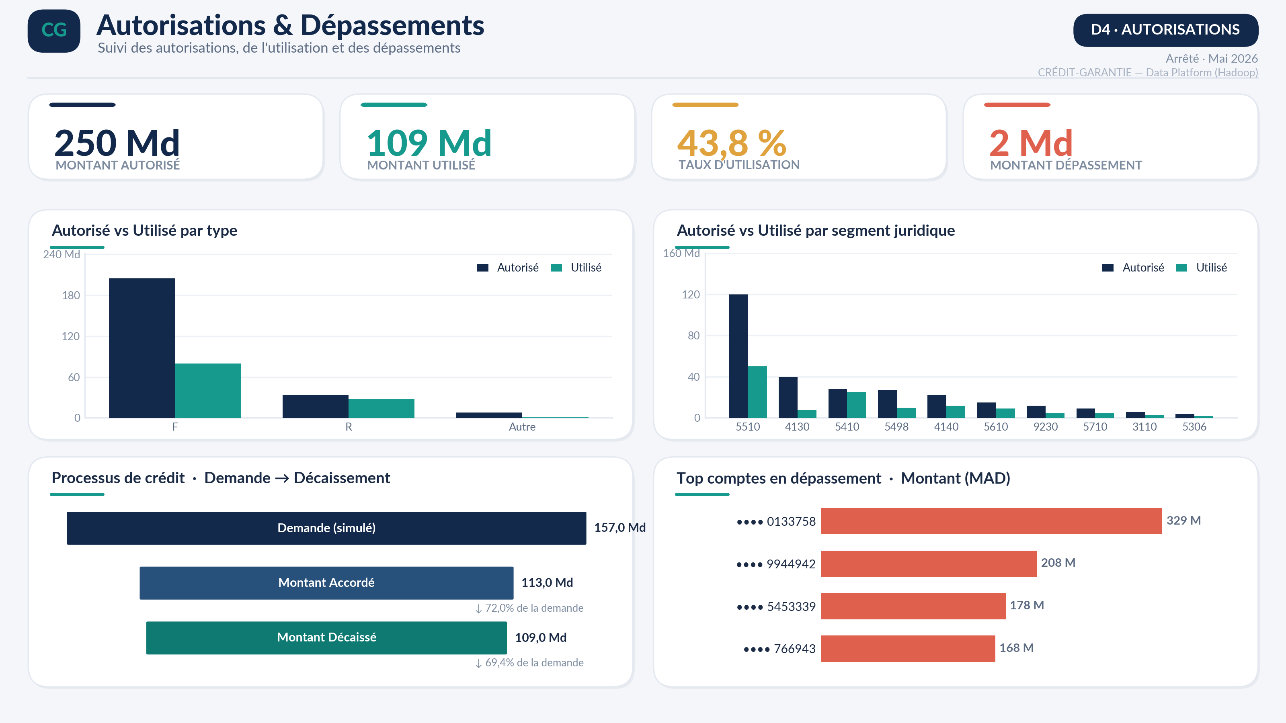
Figure 35 : Tableau de bord D4 — Autorisations & Dépassements.
Le cinquième (D5) mesure la sécurisation du portefeuille : valeur des garanties, taux de couverture, risque net, répartition par type de garantie et couverture rapportée à l’encours.
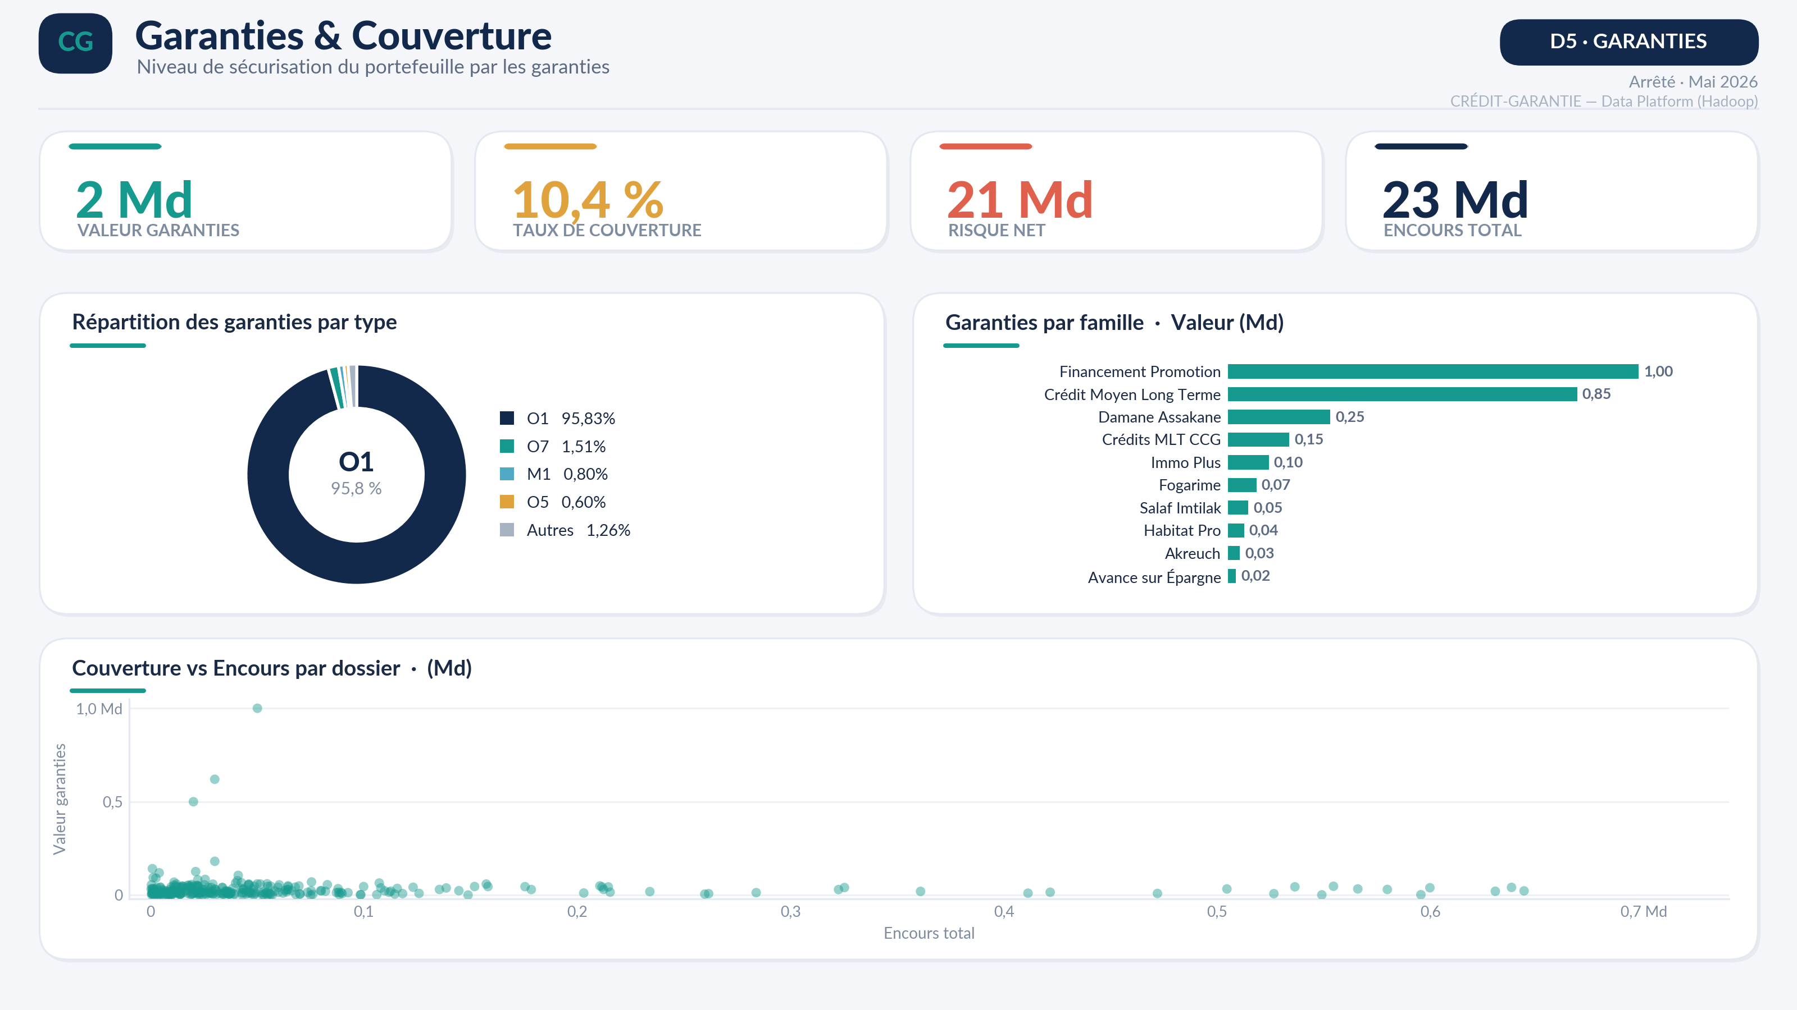
Figure 36 : Tableau de bord D5 — Garanties & Couverture.

4.8.4 La validation des indicateurs
Pour garantir la fiabilité de la restitution, chaque indicateur a fait l’objet d’un audit : sa valeur affichée dans Power BI a été comparée à une valeur recalculée indépendamment depuis les fichiers source, au moyen d’un script dédié (audit_kpi.py). Les seize indicateurs contrôlés concordent exactement. Cet audit démontre que la chaîne Silver → Gold → export → mesures DAX ne dénature aucun chiffre : la restitution est mécaniquement juste.

4.8.5 Limites et indicateurs simulés
Par souci de transparence, les limites de la restitution sont explicitées :
- Données de test synthétiques : certains ratios sont irréalistes pour une banque (taux d’impayé proche de 90 %, NPL de 30 %), car la table des impayés additionne l’intégralité du détail historique des créances et non le seul encours impayé courant. Ces valeurs valident le framework, elles ne constituent pas des chiffres métier.
- Un seul arrêté chargé : les courbes d’évolution dans le temps (encours et impayés) ont été simulées — janvier à avril 2026 simulés, mai 2026 réel — et étiquetées comme telles sur les visuels. L’architecture, partitionnée par date d’arrêté, supporte nativement la série temporelle : charger d’autres arrêtés peuplerait les courbes sans modification de code.
- Taux d’acceptation : non calculable sur le périmètre, qui ne contient que les crédits accordés (aucune demande refusée). La valeur affichée est illustrative et simulée ; le calcul réel relève du système d’octroi, en amont.
- Taux de recouvrement : le proxy disponible (taux de régularisation des impayés) vaut zéro sur la donnée de test (nombre d’impayés égal au nombre d’impayés non réglés) ; la valeur affichée est donc également simulée.
Ces choix, clairement signalés sur les tableaux de bord, permettent de présenter une maquette décisionnelle complète tout en distinguant rigoureusement le réel du simulé.

4.9 Les difficultés rencontrées
La réalisation a été l’occasion de résoudre plusieurs difficultés techniques concrètes :
Difficulté | Cause | Solution
Erreur Iceberg 1.3.1 (SCD2) | Le MERGE copy-on-write déclenchait une NullPointerException à la recopie des lignes inchangées. | Reconstruction de l’état complet en DataFrame puis réécriture via createOrReplace (déterministe et portable).
Padding des codes produit | cod_produit (CREDIT_AMORT) ne correspondait pas à idf_code_produit (POPS, stocké paddé) → cod_famille à NULL en Gold. | Framework de normalisation déclaratif (nettoyage et padding configurables par champ).
Déduplication | La première version perdait des lignes en cas de collision de clé. | Déduplication limitée aux doublons strictement identiques ; les collisions de PK sont conservées et flaguées REJECTED.
PK composites à valeurs nulles | Jointure SQL standard (NULL ≠ NULL) : une ligne à clé partiellement nulle était clôturée puis réinsérée à chaque exécution. | Jointures null-safe (eqNullSafe) sur toutes les composantes de la clé, cohérentes avec l’empreinte row_hash.
Collections Solr fantômes (Atlas) | Après un redémarrage d’Atlas 2.4.0, les trois index Solr gardaient leurs métadonnées dans ZooKeeper sans cœur actif → HTTP 500. | Suppression puis recréation des collections depuis le configset Atlas (procédure consignée au runbook).
Parsing des canevas Excel (EDD) | La ligne « Champ EDD » marque le début des champs, avec un décalage de colonnes variable et des PK paddées. | Règles de parsing établies par essais successifs ; lecture en mode read-only.
EDD partiellement erronés | Pour IDCE_AUTORISATION, l’EDD ne correspondait pas à la donnée réelle. | Schéma reconstruit à partir de la donnée et du bon onglet.
Contraintes de la VM (9,5 Go) | Dépassements mémoire du driver sur les grosses tables ; mode sans échec HDFS après un arrêt brutal. | Limitation à --driver-memory 4g et procédure de récupération HDFS.
Volumétrie de l’outillage | Une session de trois semaines a dépassé la fenêtre de contexte de l’assistant. | Transcript récupéré et synthétisé pour préserver l’historique du projet.
Tableau 7 : Difficultés rencontrées — causes et solutions

4.10 Bilan : réalisé et perspectives
Réalisé et validé sur l’environnement de test : l’ingestion NiFi vers le Landing, la chaîne Bronze → Silver, le moteur de qualité à trois états (PASSED / WARNING / REJECTED), l’historisation snapshot + SCD2 (sept dimensions), la couche Gold (faits, dimensions et table de synthèse OBT) et l’audit LOG_PIPELINE / QUALITY_RESULTS. L’ensemble est orchestré par un DAG Airflow de seize tâches, tracé dans Apache Atlas (lignage de 46 jeux de données et 32 traitements) et livré par une chaîne CI/CD GitLab + Jenkins + SonarQube (analyse statique du code intégrée). Le script de recette check_lake_sanity.py valide 23 contrôles sur 23.
Brique | Statut | Détail
Ingestion (Apache NiFi) | Réalisé | Fichiers Parquet déposés en Landing HDFS (flux NiFi non versionnés dans Git)
Traitement Spark / Iceberg | Réalisé | Bronze → Silver → Gold ; Spark en mode local (POC)
Qualité des données | Réalisé | Moteur déclaratif, 7 types de règles, 3 états
Historisation | Réalisé | Snapshot (faits) + SCD2 (dimensions)
Normalisation | Réalisé | trim + nullify_empty systématiques ; padding configurable par champ
Orchestration (Airflow) | Réalisé | DAG de 16 tâches, déployé via Jenkins
Lignage (Apache Atlas) | Réalisé | 46 jeux de données et 32 traitements poussés via l’API REST
CI/CD | Réalisé | GitLab + Jenkins + SonarQube (analyse statique intégrée)
Restitution (Power BI) | Réalisé | 5 tableaux de bord (D1–D5) en mode Import ; 16 indicateurs audités et concordants (voir §4.8)
Sécurité (Apache Ranger) | Cible | Non implémenté dans le POC
BI Tableau | Abandonné | Remplacé par Power BI (décision POC)
Tableau 5 : Statut de réalisation des briques de la plateforme (POC)
Perspectives d’industrialisation : sécurisation fine des accès par Apache Ranger, passage des tableaux de bord Power BI à une connexion directe au lac (Spark Thrift Server) en remplacement de l’import CSV, exécution distribuée sur YARN (un simple paramètre de spark-submit), chargement de plusieurs arrêtés mensuels pour activer les analyses temporelles, détection de variation inter-arrêtés (N vs N-1), et extension du framework à d’autres axes métier (ALM, risque de marché) par simple ajout de configuration.
Limites assumées du POC : un seul arrêté chargé (2026-05-31) — les analyses temporelles ne reposent encore que sur un point ; Spark en mode local (toute la charge sur le driver, sans distribution YARN) ; restitution Power BI en mode import (CSV statiques), sans connexion directe au lac ; sécurité Ranger non implémentée ; configuration NiFi non versionnée dans Git ; et chemin de jointure garantie ↔ crédit restant à confirmer.
POC actuel | Production cible | Changement requis
spark-submit --master local | --master yarn | un paramètre de lancement
1 arrêté, lancement manuel | ordonnancement Airflow mensuel | schedule = @monthly
Power BI en import (CSV) | Spark Thrift Server + ODBC | connecteur à configurer
Ranger absent | policies HDFS + Hive | un sprint dédié
Axe Crédit-Garantie | extension à d’autres axes (ALM, risque) | nouvelle configuration, même framework
Tableau 6 : Du POC à la production : un effort de configuration, pas de réécriture
Le message central reste la réutilisabilité : ajouter une table, une règle de qualité ou un axe métier se fait par une entrée de configuration, sans écrire de code.
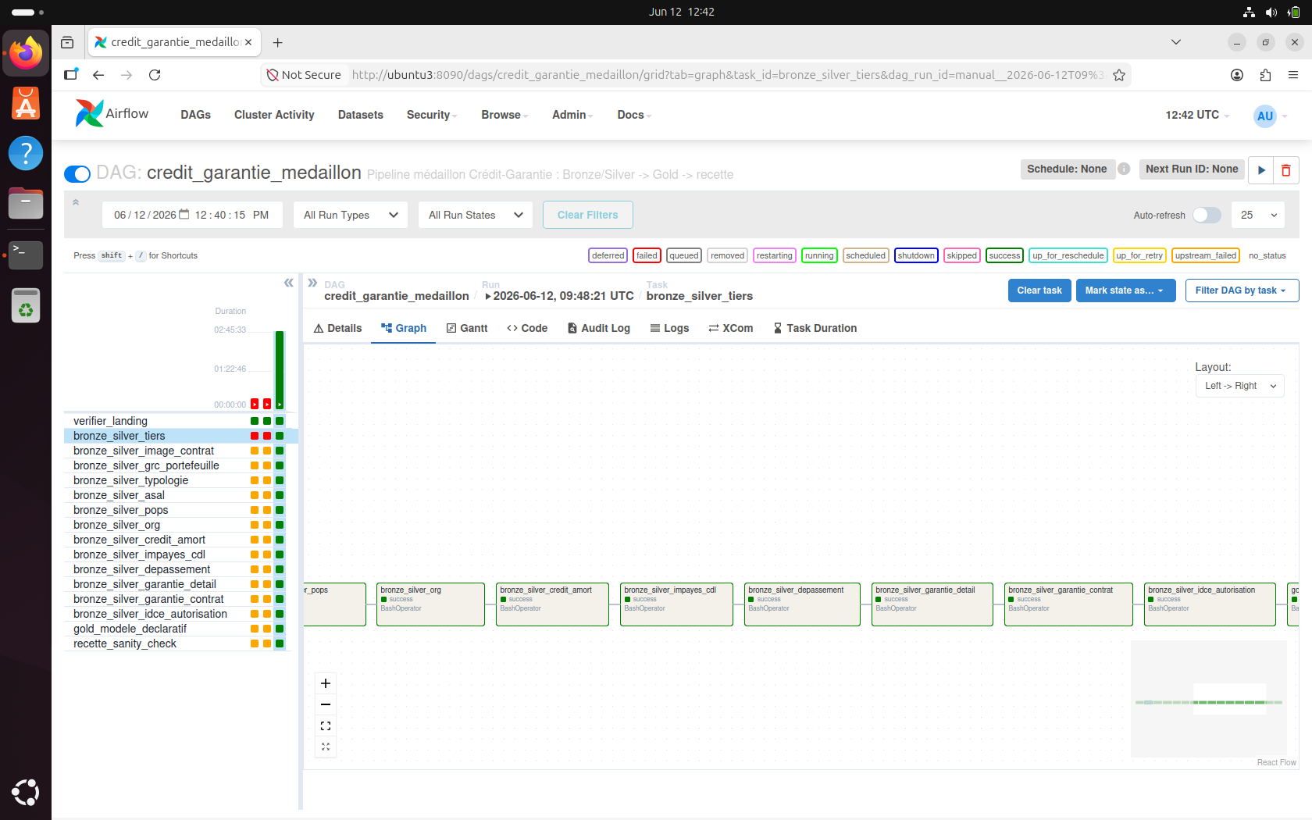
Figure 37 : DAG d’orchestration credit_garantie_medallion (Apache Airflow)
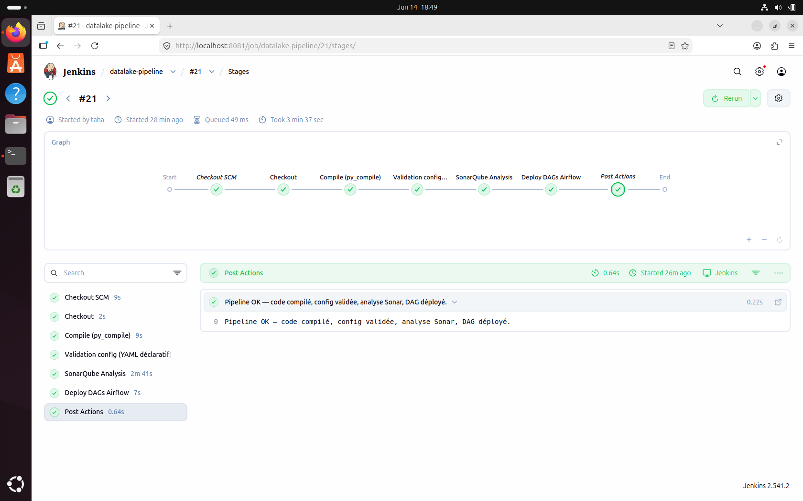
Figure 38 : Pipeline CI/CD : compilation, validation, analyse et déploiement (Jenkins)

4.11 Conclusion
La réalisation démontre la viabilité du framework : un pipeline médaillon complet, piloté par configuration, historisé et gouverné par la qualité, jusqu’à un modèle décisionnel exploitable validé sur plusieurs millions de lignes. Les briques d’industrialisation et de restitution, déjà conçues, constituent les prochaines étapes.
Conclusion Générale et Perspectives
Ce projet de fin d’études visait à concevoir et mettre en œuvre une plateforme Data standardisée pour l’activité Crédit-Garantie de Bank of Africa, en remplacement d’une exploitation historique reposant sur SAP, peu standardisée et faiblement industrialisée.
La solution repose sur une architecture en médaillon (Bronze, Silver, Gold) bâtie sur l’écosystème Hadoop et le format de table Apache Iceberg, et surtout sur un framework de développement déclaratif : un pipeline n’est plus codé mais décrit en YAML, puis exécuté par des moteurs génériques. Ce choix sert l’objectif central du projet — la réutilisabilité.
Sur l’environnement de validation, le périmètre réalisé couvre la chaîne complète : l’ingestion et le raffinage de treize tables jusqu’à la couche Silver, un moteur de qualité à trois états tracé dans des tables d’audit, l’historisation des données (snapshot pour les faits, SCD2 pour sept dimensions) et une couche Gold décisionnelle en étoile, complétée par une table agrégée (OBT) permettant de calculer un nouveau KPI par simple formule. Les volumes traités (plusieurs millions de lignes à l’arrêté du 31 mai 2026) confirment la robustesse de l’approche.
La réalisation a aussi permis de résoudre des difficultés concrètes, notamment un défaut de l’opération copy-on-write d’Iceberg sur l’historisation SCD2, contourné par une réécriture déterministe en DataFrame.
Plusieurs perspectives prolongent ce travail. Une partie de l’architecture cible a déjà été déployée sur l’environnement de test : l’orchestration par Airflow, le lignage par Apache Atlas et la chaîne CI/CD GitLab + Jenkins + SonarQube. Restent à industrialiser la sécurisation fine des accès par Apache Ranger, la connexion directe des tableaux de bord Power BI au lac (en remplacement de l’export CSV), l’exécution distribuée sur YARN et le chargement de plusieurs arrêtés mensuels. Côté fonctionnel : la fiabilisation du rapprochement des codes produits (0,5 % d’écart résiduel), la détection de variation entre deux arrêtés (N vs N-1) et l’extension du framework à d’autres axes métier.
Au-delà du livrable technique, ce stage a été une expérience formatrice : appliquer les concepts du Big Data à un cas métier bancaire réel, et mesurer l’importance de la standardisation et de la gouvernance dans un système d’information de production.
Références

[1] Apache Software Foundation. Apache Hadoop — Documentation officielle. https://hadoop.apache.org (consulté en 2026).
[2] Apache Software Foundation. Apache Spark — Documentation officielle. https://spark.apache.org (consulté en 2026).
[3] Apache Software Foundation. Apache Iceberg — Documentation officielle. https://iceberg.apache.org (consulté en 2026).
[4] Apache Software Foundation. Apache NiFi — Documentation officielle. https://nifi.apache.org (consulté en 2026).
[5] Apache Software Foundation. Apache Airflow — Documentation officielle. https://airflow.apache.org (consulté en 2026).
[6] Apache Software Foundation. Apache Atlas — Documentation officielle. https://atlas.apache.org (consulté en 2026).
[7] Apache Software Foundation. Apache Ranger — Documentation officielle. https://ranger.apache.org (consulté en 2026).
[8] Databricks. « What is a Medallion Architecture? ». https://www.databricks.com/glossary/medallion-architecture (consulté en 2026).
[9] Cloudera. Cloudera Data Platform — Documentation. https://docs.cloudera.com (consulté en 2026).
Annexes

A.1

A.2

